**令和５年度戸田市ChatGPTに関する調査研究事業**

**自治体におけるChatGPT等の**

**生成AI活用ガイド（本編）**

令和５年１０月

埼玉県戸田市

**目次**

1.基礎編 4

1.1 生成AIとは 5

1.2 ChatGPTについて 6

1.3 自治体業務における生成AIの有効性 8

1.4 生成AIの６つのリスク 9

1.5 ChatGPTの基本的な使い方（例） 10

1.5.1 ChatGPT3.5（無償版） 10

1.5.2 MicrosoftBing AIチャット（ChatGPT4） 19

1.5.3 APIによる利用 22

1.5.4 機能比較表（参考） 23

2.ルール編 24

2.1 生成AIを使用する場合の留意事項 25

2.2 情報セキュリティポリシーとの関係 26

2.3 具体的な禁止事項 27

2.4 教育における生成AIの取り組み 29

2.4.1 戸田市の教育における生成AI利用に係る基本的な方針 29

2.4.2 戸田市の教育における生成AIの利用に関するガイドライン 29

3.活用編 30

3.1 市役所情報バズっちゃえプロジェクト（プレスリリースのテンプレート） 31

3.2 とだ瞬プロジェクト（メールのテンプレート） 40

3.3 時短窓快プロジェクト（施策の原案作成） 44

3.4 キャッチコピーの作成（ChatGPTとブレインストーミング） 45

3.5 議事録の要約 51

3.6 戸田市公式ホームページから、ChatGPTでうまく情報を抜き出す検証 53

3.7 Excelマクロ等のエラー修正 56

3.8 イメージキャラクターの作成 61

3.9 翻訳文の作成 62

3.10 校務利用でのプロンプト例 65

**ガイドブックの構成**

1. 本ガイドブックの構成

　このガイドブックの構成は、下の表に書かれた通りです。特に「3. 活用編」では、実際に試した調査研究チームの事例を参考にして、使い方をイメージしていただけるように工夫しています。

また、資料編では調査研究チームが作った資料や、ChatGPTを使って行われたハッカソンの結果を掲載しています。

ぜひ実際にChatGPTや他の生成AIを活用する際に、このガイドブックを参考にしてください。

【ガイドブックの構成】



※本ガイドブックを校正するのにChatGPTを活用しました。

プロンプトは

「この文章の誤字・脱字を修正しもっと平易な文章にしてください。」

です。

(2) 対象となる読者

自治体においてChatGPTをはじめとした生成AIの活用に取り組みたいと考えている自治体の職員の方々が主な対象です。

(3) ガイドブックの二次利用について

「自治体業務におけるChatGPT等の生成AI活用ガイド（本編）」に含まれる著作物性のある文章や図表等の著作権は、第三者の出典が表示されているものを除き、戸田市が保有・管理しますが、「クリエイティブ・コモンズ・ライセンス 表示4.0 国際」に基づき、出典の表示を条件として、自由な二次利用を許諾します。



「自治体業務におけるChatGPT等の生成AI活用ガイド（本編）」by 戸田市is licensed under aCreative Commons 表示 4.0 国際 License.

https://creativecommons.org/licenses/by/4.0/deed.ja/

なお、「自治体業務におけるChatGPT等の生成AI活用ガイド（事例・資料編）」は著作物性のある文章や図表等が含まれているほか、企業ロゴなどが使用されているため、転載する場合は、戸田市デジタル戦略室までお問い合わせください。

# 1.基礎編

■基礎編

## 1.1 生成AIとは

生成AI（Generative AI）は、人工知能（AI）の一種であり、主にデータや情報を生成する能力が注目されています。生成AIは、新しいデータやものを作り出すAIで、文章を作ったり、画像を描いたり、音声をつくったりします。これは、文章や画像、音声の分野で多くの用途があります。本資料ではChatGPTを含む生成型AIの総称を生成AIとしています。

生成AIの主な特徴と用途について説明します。

1. 自然言語生成（NLP）：

生成AIは、文書や文章を自動的に生成するために使用されます。これは、文章の要約、翻訳、質問応答、文章の執筆、文章の調整など、多くの自然言語の生成に役立ちます。

(2) 画像生成：

生成AIは、写真のスタイル変換、写真の修復、写真からのアート作品の生成など、画像処理のタスクにも使用されます。

(3) 音声合成：

生成AIは、テキストから自然な音声を生成するために使用されます。これは、音声アシスタントやナビゲーションシステムでの声の生成に利用されます。

(4) ゲーム開発：

生成AIは、ゲーム内のキャラクターや環境、ミッションの生成に使用され、プレイヤーの経験値を向上させるのにも役立ちます。

(5) アートとクリエイティビティ：

生成AIは、芸術家やクリエイターによる新しいアート作品や音楽の生成にも使用されており、創造的な分野においても重要な役割が期待されています。

生成AIは、たくさんのデータと機械学習技術を使って、人間のようにタスクを自動化したり、クリエイティブな仕事を手助けしたりする役に立つAIです。

## 1.2 ChatGPTについて

(1) ChatGPTとは

ChatGPTは、OpenAIが開発した生成AIの大規模な言語モデルです。GPTは「Generative Pre-trained Transformer」の略で、トランスフォーマーアーキテクチャ[1]と呼ばれる深層学習モデルを用いて訓練されたモデルです。

ChatGPTは、人と対話しながら自然な文章を生み出せる能力があり、質問に答えたり文章を作るなど、いろいろなことに使われます。ChatGPTは、たくさんの文章データを学び、言語の形や文の流れを理解できるようになりますので、ユーザーが入力する言葉に適切な返事を作ることができます。会話の途中でも前のことを考えて応答できるのが特長です。

ChatGPTは、たくさんの文章を学ぶトレーニングを受けて、言葉のルールや文章の流れを理解できるようになります。そのため、ユーザーが入力した内容に対し適切な答えを考えて返事を作ります。会話の流れに合わせて文章をつくるので、前の話を思い出して適切な返事ができることも特徴です。

OpenAIは、一般の人が使えるようにChatGPTを提供しています。これはいろいろなアプリやサービスでも使われています。ただし、利用には注意が必要であり、特に機密情報や個人情報などの重要な情報を提供する場合は、慎重に扱う必要があります。

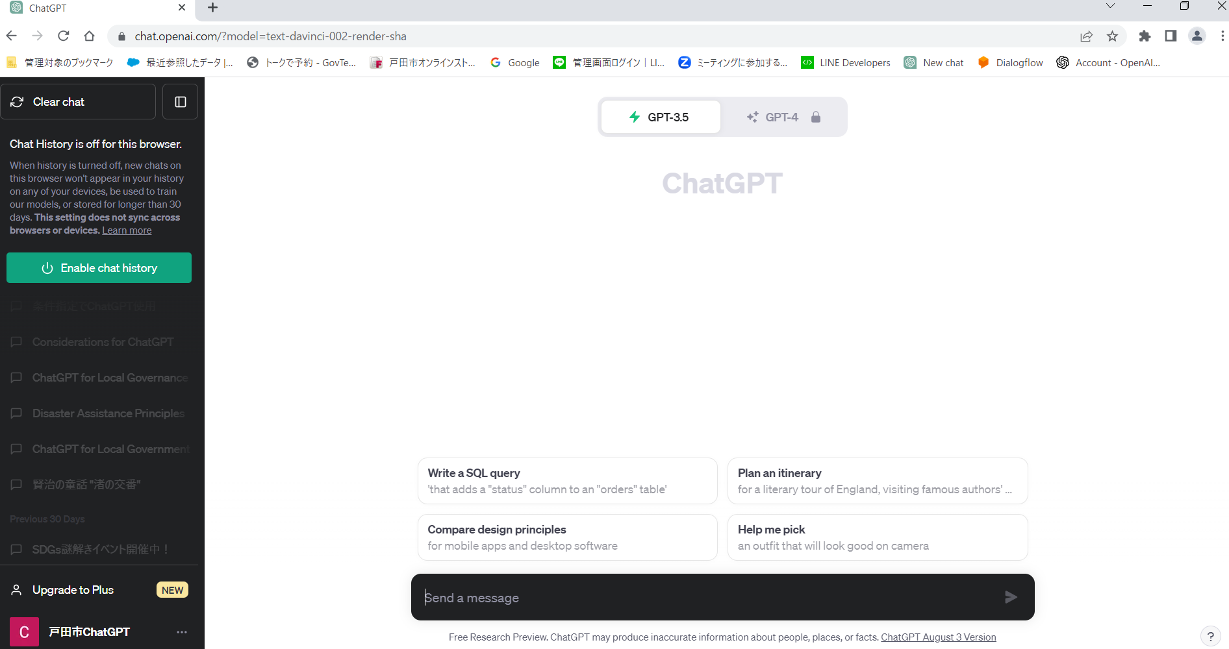

<https://chat.openai.com/>

(2) ChatGPTのメリット

ChatGPTのメリットは以下のような点です。

1. 自然な対話:

ChatGPTは自然な言葉の処理が得意で、人のような自然な会話ができます。あなたの言葉に合った返答を考えて、会話を進めることができます。

② 豊富な知識:

ChatGPTは多くのテキストデータを学んでいて、いろいろなことに詳しいです。一般的な質問に答えたり、情報を教えてくれたりするのに役立ちます。

③ 柔軟性とカスタマイズ性:

ChatGPTはいろいろな質問に柔軟に答えることができ、いろいろなトピックや状況にも対応します。加えてトレーニングを行うことで、自分好みにカスタマイズすることもできます。

④ アクセスしやすいこと:

OpenAIはChatGPTを一般の人が使いやすいようにしており、APIという形も提供しています。それにより、開発者や会社は自分たちのアプリやサービスにChatGPTを組み込むことができます。

(3) ChatGPTの有効な活用方法

ChatGPTの有効な活用方法は、以下のようなものが考えられます。

① 質問への回答

ChatGPTは質問に適切な回答を生成し、情報提供やサポートを行うことができます。

② カスタマーサポート

ChatGPTを使ってカスタマーサポート用チャットボットを作成することで、ユーザーの問い合わせに迅速に応答し、問題解決や情報提供をサポートします。

③ 対話型アプリケーション

ChatGPTを組み込んだ対話型アプリを開発することで、ユーザーと対話しながらタスクの実行や情報検索、エンターテイメントなどの機能を提供します。

④ アイデアの洗練とテスト

ChatGPTは新しいアイデアやコンセプトの洗練、シナリオの作成補助に役立ちます。対話を通じてアイデアを磨いたり、シナリオを作成したりできます。

⑤ 学習の支援

ChatGPTは学習をサポートし、質問や要約、文法・スタイルのチェック、文章生成などの言語タスクを支援します。

これは例の一部で、ChatGPTの有効な活用方法は多岐にわたります。利用者や開発者・企業等は、自身のニーズに合わせて柔軟に活用することが重要です。

## 1.3 自治体業務における生成AIの有効性

　自治体業務において、生成AIが役立つ方法を見てみましょう。以下では、いくつかの活用事例を紹介します。

1. 文書作成と編集の効率化

自治体業務では、報告書や提案書、メモの作成が必要です。生成AIはテキストを生成する能力があり、文書の草案やフォーマットの提案、文章の編集や校正のサポートに役立ちます。

例えば、このガイドの文章もChatGPTを使って誤字脱字のチェックや表現の修正を行い、文書の校正にかかる時間を大幅に短縮できました。

(2) 情報検索と要約

生成AIは多くの情報から適切な情報を検索して要約する能力があります。行政の法令や会議議事録などの情報を要約し、必要な情報を迅速にまとめるのに役立ちます。

(3) 会議の準備と資料作成

自治体の会議資料の準備は重要です。生成AIは会議の議題やアジェンダ、必要な資料の概要作成を支援します。

(4) FAQへの対応とトレーニング

生成AIを使用して、自治体職員間や新入職員向けのFAQ質問応答を行うことができます。よくある質問に適切な回答をモデルに学習させ、効率的なトレーニングを行えます。

(5) アイデアの提案とブレインストーミング

自治体内では政策の提案や問題解決のアイデアが求められます。生成AIは異なる視点やアイデアを提供し、ブレインストーミングをサポートします。

総じて、生成AIは行政事務の効率化や創造的な活動をサポートする有効なツールと言えます。

文書や資料作成を行う際は、まずは生成AIを活用できないか、

考えてみましょう。

## 1.4 生成AIの６つのリスク

生成AIには、以下の６つのリスクがあると言われています。便利なツールであるほど、悪意を持った人間が悪用する場合にはリスクが生じるということです。しかしながら、自治体職員が業務として使用する場合はもちろん悪意を持って使用することはありませんので、このリスクについては基本的には当てはまらないことになりますが、一般的にはこのようなことが言われています。

1. 情報収集

　　悪意のある人々が生成AIを使い、後で悪用するかもしれません。生成AIは多くの情報を持っているため、その情報が悪用される危険性があります。

(2) 有害なテキストの生成

　　生成AIは文章やメール、音楽などを作成できますが、その機能は有害なテキストも生成することができます。

(3) 有害なコードの生成

　　生成AIはコードも作成できますが、これも攻撃目的で使われる可能性があります。生成AIを使うことで、攻撃者が迅速にコードを生成し、攻撃を行うことができます。

(4) 非倫理的なコンテンツの生成

　　生成AIは不快なコンテンツを防ぐよう設計されていますが、悪意を持った人々によっては、AIを使って非倫理的な内容を生成する方法を見つけるかもしれません。

(5) 詐欺的なサービス

　　生成AIはアプリやサービスを作成するのに役立ちますが、詐欺的なものも作られる可能性があります。

(6) 個人情報の漏洩

　　生成AIは個人情報の共有を防ぐよう作られていますが、情報が誤って共有される危険性があります。

## 1.5 ChatGPTの基本的な使い方（例）

※使い方は変わります。最新の情報はホームページをご確認ください。

### 1.5.1 ChatGPT3.5（無償版）

(1) アカウント登録

　　まず、OpenAI.com「ChatGPTを試す」(OpenAI社、ChatGPTのLPに遷移します。）このリンクにアクセスし、左下の「TRY ChatGPT」をクリックします。

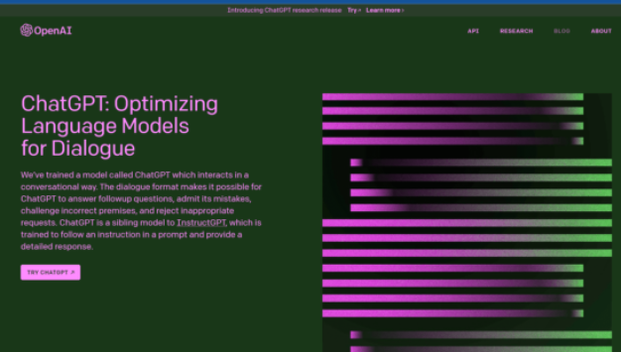

出典：https://chat.openai.com/

『Sign UP』をクリックしてアカウントを作成します

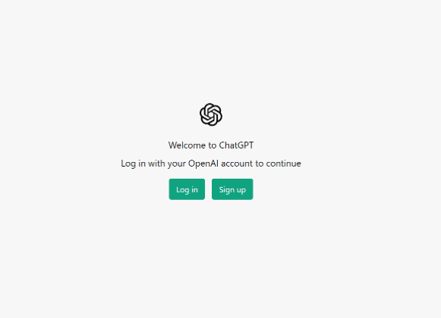

出典：https://chat.openai.com/

GoogleやMicrosoftのアカウントがあれば、そのアカウントを使って他のwebサイトで会員登録するときと同じように会員登録することができます。

現在、メールアドレスで登録しようとすると、そのメールアドレスは使用できませんと登録できない不具合があるようです。

アカウントを登録すると今度は電話番号を求められるので、スマートフォンの電話番号を入力し、スマートフォンのショートメッセージに送られてきた認証コードを入力します。

固定電話ではショートメッセージが送れませんのでスマートフォンが必要になります。また、**アカウントに紐づけられる電話番号は１つだけ**で、別アカウントで同じ電話番号を使うことはできません。

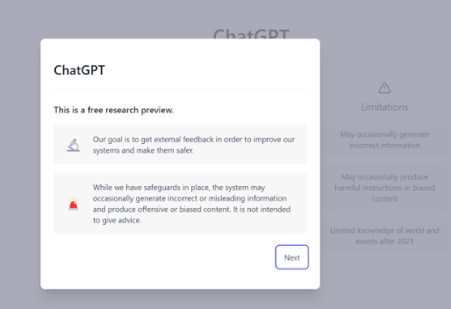

出典：<https://chat.openai.com/>

会員登録が完了すると、『Tell us about you』と表示されますが、ここは自分の名前を入力しておけば大丈夫です。

このあともいくつかポップアップが表示されますが、全て「Next」で次に進んでしまって問題ありません。これで画面下部に入力欄が表示され、ChatGPTを始めることができます。

(2) 基本的な使い方

入力欄に質問をすると、ChatGPTが回答してくれます。日本語に対応しているので、日本語で大丈夫です。このChatGPTが応答を生成するための命令文を「プロンプト」といいます。

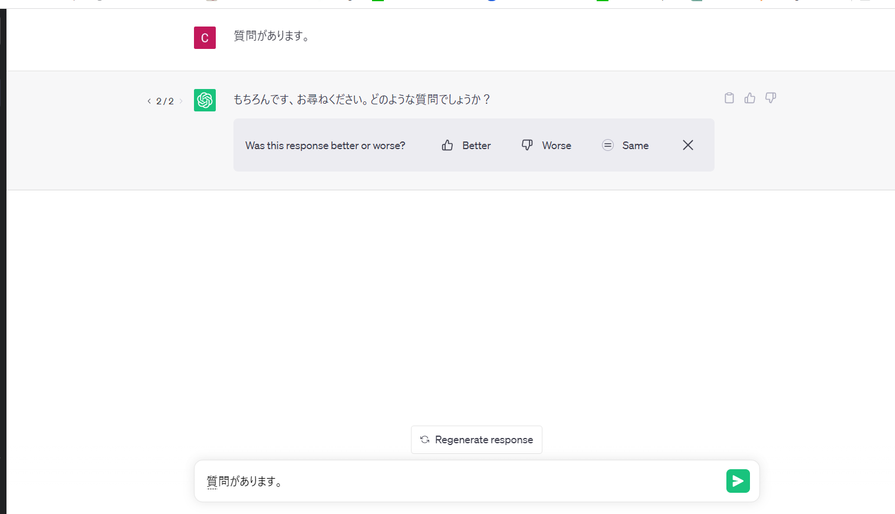

出典：https://chat.openai.com/

プロンプトを構成する基本要素には以下の4つがあります。

命令（指示）

文章作成、要約、翻訳、分類など特定の作業を実行させるための命令や指示。

文脈（前提、背景など）

命令した結果をより精度の高いものにするための前提条件や背景情報。

入力データ（文章、素材など）

要約・校正前の文章やキーワードなど、生成させるために必要なデータ。

出力条件（形式・出力条件など）

文字数や言語など、生成結果の形式を指定するもの。

プロンプトを作成する上でのいくつかのコツを以下に示します。

① 目的を明確にする

プロンプトの目的や意図を明確にすることが重要です。どのような情報や回答を得たいのかを考え、それに基づいてプロンプトを設計しましょう。

② 簡潔で具体的な言葉を使用する

プロンプトは短く、要点を的確に伝えるようにしましょう。冗長な表現や抽象的な言葉は避け、具体的な事実や具体例を使用して説明します。

③ 適切な文脈を提供する

プロンプトで特定の文脈や背景を提供すると、より具体的な回答を提供しやすくなります。適切な文脈を設定するなど、必要な情報を与えましょう。

④ 質問を明確にする

質問部分は明確で分かりやすくする必要があります。利用者がどのような　　回答を求めているのか明示し、混乱を防ぎ曖昧さを避けましょう。

⑤ ChatGPTの関与を促す

プロンプトでAIを積極的に関与させるようにしましょう。質問やタスクを具体的で魅力的なものにすることで、ChatGPTの参加度を高めることができます。

⑥ ユーザーフレンドリーな言葉を使用する

専門用語や専門的な表現は避け、一般的な言葉や理解しやすい表現を使　用しましょう。ChatGPTがプロンプトを理解しやすくなります。

⑦ フォローアップの可能性を考慮する

ChatGPTの回答に応じて、追加の質問や指示を提供することができるように、プロンプトを構築しておくことが大切です。これにより、対話の流れを維持し、より深い情報を得ることができます。

以上のコツを意識しながら、プロンプトを工夫することで、より効果的で具体的な回答を引き出すことができます。

【工夫1】 具体的に質問する

ChatGPTは曖昧な依頼や文脈がわかりにくい質問をすると、意図しない回答が返ってくる可能性がありますので、なるべく具体的に質問します。

たとえば、「政策」と単語だけ入力すると、中国語と判断し

「请提供更具体的信息，以便我能够回答您关于政策的问题。您对哪个国家或领域的政策感兴趣？（ポリシーに関する質問にお答えできるよう、より具体的な情報を提供してください。 どの国または政策分野に興味がありますか?）」

と回答されますので、正しく分脈のある日本語で質問しなければなりません。

また、ChatGPTのプロンプトにはできるだけ具体的なイメージを与えると、より意図した回答が得られるようになります。

・「この文章を小学生でもわかるようにやさしい日本語で要約してください」

・「こどものいる世帯をターゲットにしたタイトルを3つ考えてください」

・「実際の事例をあげて教えてください」

「私はIT部門の担当者ですから、専門用語を使っても構いません」など役割や前提情報を入力することでも回答の精度が高くなる可能性があります。

【工夫２】制限や条件を与える

ChatGPTはプロンプトで制限や条件を与えることで、より適切な答えが得られます。

「以下の条件をもとに、文章を要約してください。」

・行政が使用する文章表現にする

・具体例を挙げる

・200文字以内に収める

さらに、調査で使用する場合も、対象を絞ることで、より詳細な情報を提供してくれます。

「以下の条件で調査してください。」

・地域は日本に限定する

・2010年以降のデータを使う

・すべての情報を1つの表にまとめる

【工夫３】追加で質問する

ChatGPTは前の文脈を考慮して答えてくれますので、詳細を知りたい場合は、追加の質問をしてみてください。

・「他の方法も教えて」

・「具体例を教えて」

・「なぜそうなるの？」

・「何を参考にした？」

【工夫４】ルールを指定する

「文章を書く際には、以下のルールを守ってください。」と入力すると、ルールに従った文章を生成してくれます。

「行政における政策立案のコツを３つ教えてください。ただし、回答文書は以下のルールを守ってください。」

・同じ語尾を３回くりかえさないこと

・難しい専門用語を使わないこと

・わかりやすく説明すること

・「ですます調」で書くこと

ChatGPTの回答例は以下になります。

「行政における政策立案のコツを以下のルールを守りながら３つご紹介します。

1. 目的の明確化と具体的な目標の設定: 政策立案では、まず明確な目的を定めることが重要です。目的が具体的で明解であれば、政策の方向性や取り組む課題が明確になります。

2. ステークホルダーとの協力と意見収集: 政策の立案には関係者との協力が欠かせません。ステークホルダーとのコミュニケーションを図り、意見やフィードバックを収集しましょう。異なる視点や専門知識を活かすことで、より包括的で効果的な政策が生まれます。

3. 評価とモニタリングの導入: 政策立案後も継続的な評価とモニタリングが重要です。政策の進捗や成果を定期的に評価し、必要に応じて修正や改善を行いましょう。データや指標を活用して客観的な評価を行うことが、政策の効果を最大化するために必要です。」

(3) プロンプトテンプレートについて

　　ChatGPTでは、プロンプトにテンプレートを使うことで、定型的な回答を得ることができます。

【テンプレートの例】

#命令書

あなたは企業の広報担当者です。下記の#制約条件 に忠実に従い、最高のプレスリリースを作成して下さい。

#制約条件

*企画に基づいて{200文字}の文章を作成する。

*魅力的な見出し

*重要な情報を先に伝える

*サービスの利点を強調

#企画

*概要：{ChatGPTを活用したハッカソンの開催について}

*社名：{戸田市}

*所在地：{埼玉県戸田市上戸田1丁目18番1号}

*期間：{令和５年７月１日}

#連絡先

{戸田市企画財政部デジタル戦略室　048-229-3278}

#出力形式

*見出し

*本文　文章は「[社名は」から始める。

*連絡先

ChatGPTの回答例は以下になります。

「見出し:　戸田市がChatGPTを活用したハッカソンを開催！　デジタル革新の一歩へ

本文: [戸田市]は、令和５年７月１日に、革新的な取り組みとしてChatGPTを活用したハッカソンを開催いたします。このイベントは、地域のデジタル革新を促進し、市民と協力して未来志向のソリューションを創出することを目的としています。

ハッカソンでは、参加者がChatGPTと連携して、社会の課題解決に取り組みます。市が提供するデータや情報を活用し、創造力と技術力を結集して新たなアイデアを生み出すことが期待されています。

このハッカソンは、地域の活性化と持続可能な発展のために重要な一歩　となるでしょう。戸田市は、市民のアイデアと協力を通じて、より良い未来を築くためのイノベーションを推進しています。皆様のご参加を心よりお待ちしております。

戸田市企画財政部デジタル戦略室への連絡先：[048-229-3278]　」

(4) 利用規約について

　　OpenAI社が公開している最新の利用規約(ガイドライン、ポリシー)の主なポイントは以下の通りです。

・ChatGPTは13歳以上でないと使えない年齢制限がある

　　（18歳未満の場合、利用には親または法定後見人の許可が必要）

・ChatGPTのアウトプットはユーザーが権利を持ち、商用利用可能

・ChatGPTを利用すると学習に利用されるが、「Chat Histroy & Training」をオフにすることやAPIを利用したツールを使用することで回避できる

・ChatGPTの使用には様々な要件があり、違法行為、特に人の命に関わる使い方は禁止されている

・医療や金融など、情報の正しさが重要な領域におけるChatGPTの利用は特　に慎重になる必要がある

※利用規約は変わります。最新の情報はホームページをご確認ください。

### 1.5.2 MicrosoftBing AIチャット（ChatGPT4）

(1) MicrosoftBing AIチャットの概要

Bing AIチャットはMicrosoftが提供する対話形式のAIチャット機能です。

AI（人工知能）を活用し、ユーザーのメッセージに対して、内部知識や検索結果などの情報を使用して、適切な返答を行うよう作られています。

　ChatGPTとBing AI Chatの違いは、AIチャットボットとしての基本的な機能を提供しつつも、その背後にあるテクノロジーは異なります。Bing AI Chatは主に事実に基づく質問への回答に優れていますが、ChatGPTはより複雑な会話や抽象的な質問に対応する能力があります。また、ChatGPTはOpenAIプロジェクトであり、Bing AI ChatはMicrosoftのBing検索エンジンにGPT-4の技術を採用したAIチャット機能を実装したツールとなります²。

＜主な機能＞

・会話する（質問に回答する、アイデアを出すなど）

・コンテンツを生成する（詩、物語、エッセイ、歌、プログラミングのコードなどを書く）

・画像・イラストを生成する（イメージする画像を作る）

(2) BingAIチャットの基本的な使い方

BingのAIチャット機能を利用するには、Microsoftアカウントでログインする必要があります。Microsoftアカウントをお持ちでない方は、新規作成（無料）を行ってください。

※使い方は変わります。最新の情報はホームページをご確認ください。



ログイン後、チャットを選択。



利用準備が整いました

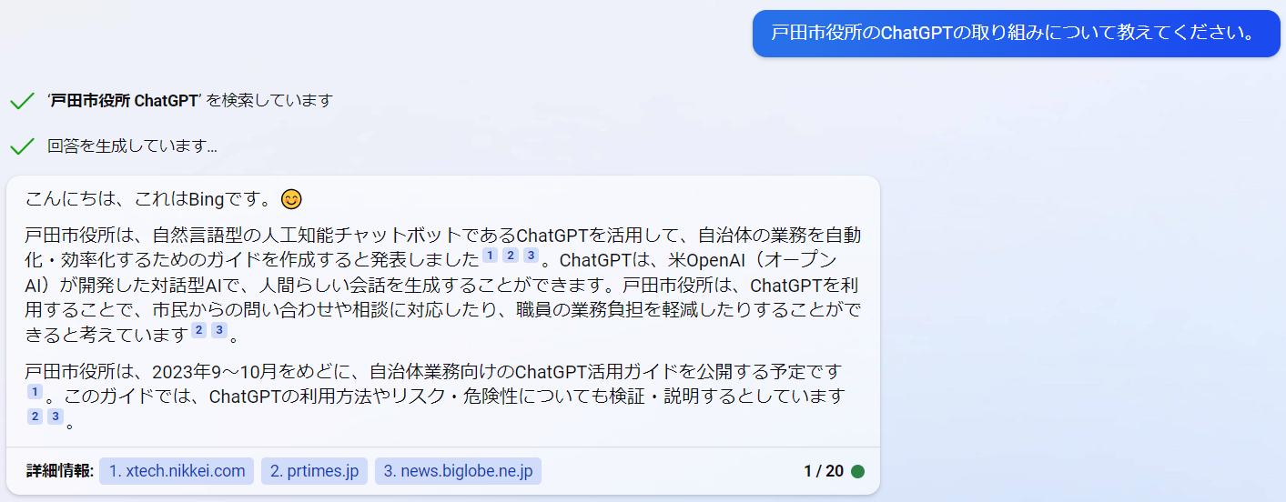

出典：Microsoft （Bing AI）https://www.bing.com/search?q=Bing+AI&showconv=1&FORM=hpcodx

(3) BingAIチャットの特徴

BingAIチャットは、まずウェブ検索をして、その結果に基づいて文章を作成します。これにより、ChatGPT3.5よりも情報が正確な場合が多いです。また、引用元のURLリンクが表示され、その情報の信頼性を確認できます。

ただし、新しい文章を作成したり、要約したりするのは、ChatGPT3.5とは結果が異なることがあります。

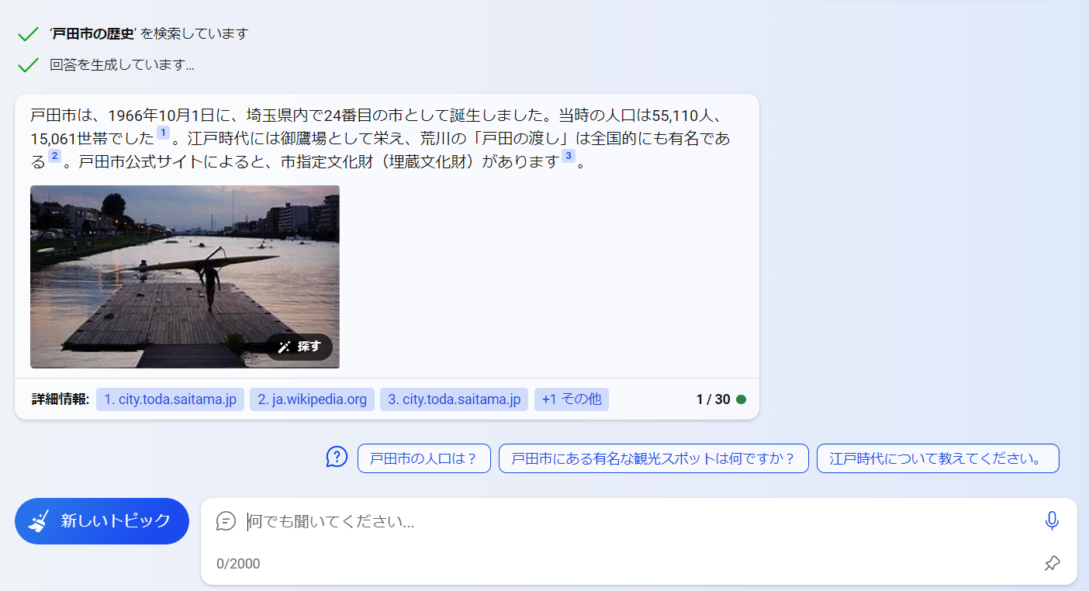

出典：Microsoft （Bing AI）https://www.bing.com/search?q=Bing+AI&showconv=1&FORM=hpcodx

「戸田市の歴史を教えてください。」

【回答例】

戸田市は、1966年10月1日に、埼玉県内で24番目の市として誕生しました。当時の人口は55,110人、15,061世帯でした¹。江戸時代には御鷹場として栄え、荒川の「戸田の渡し」は全国的にも有名である²。戸田市公式サイトによると、市指定文化財（埋蔵文化財）があります³。

ソース: Bing との会話 2023/7/13

(1) 戸田市のあゆみ - 戸田市公式サイト - Toda. https://www.city.toda.saitama.jp/soshiki/111/hisyo-45thtodashinoayumi.html.

(2)戸田市 - Wikipedia. https://ja.wikipedia.org/wiki/%E6%88%B8%E7%94%B0%E5%B8%82.

(3) 戸田市の歴史 - 戸田市公式サイト - Toda. https://www.city.toda.saitama.jp/life/5/47/193/.

(4) Getty Images. https://www.gettyimages.com/detail/photo/sunset-of-boat-course-royalty-free-image/519874865.

(4) 画像・イラストを生成する

Bingチャットに送信したテキストから画像を生成できる｢Bing Image Creator｣が利用できます。

【画像生成例】

戸田市の可愛いマスコットを、カワセミをモチーフに作ってください

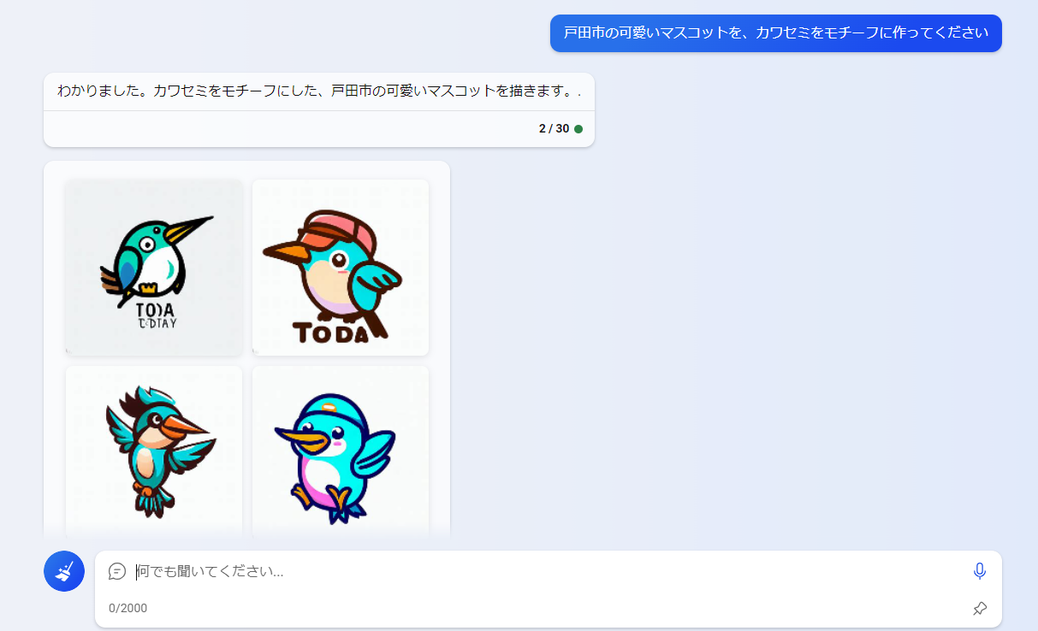

出典：Microsoft （Bing AI）https://www.bing.com/search?q=Bing+AI&showconv=1&FORM=hpcodx

戸田市の可愛いマスコットを、チワワをモチーフに作ってください

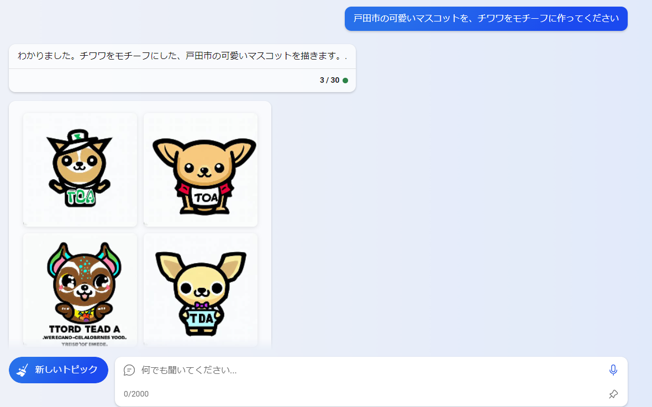

出典：Microsoft （Bing AI）https://www.bing.com/search?q=Bing+AI&showconv=1&FORM=hpcodx

※イラストはAIが生成したものですが、類似性等により著作権に抵触する場合がありますので、使用にあたってはそのまま採用するのではなく、他の著作物ではないか必ず確認するようにしてください。

### 1.5.3 API[2]による利用

ChatGPT4のAPI連携とは、OpenAIが提供するChatGPT APIを利用して、ChatGPT4のモデルと対話することです。

(1) Googleスプレッドシートとの連携

Googleスプレッドシートと組み合わせて、ChatGPTの回答ログを作成できます。さらに、Google Apps Scriptを使用してLINEと連携すれば、ChatGPTの回答をLINEBOTで使うこともできます。

(2) プログラミングツールでの活用

GitHubやGoogle Colabなどのプログラミングツールを使って、ChatGPTのAPIを組み込むことができます。これにより、高性能なチャットボットを作成できます。また、ChatGPTは誤字脱字の検出や客観的な判断に優れており、プログラミングツール上で様々な開発業務をサポートするのに役立ちます。デバッグの検証や仕様書の要件チェックなど、業務効率化に繋がります

【利用料金】

GPT-4 APIは、一定の期間、一定の使用量までは無料です。 GPT-4をAPIで使う場合は、デフォルトでは体験版となっており、18ドル分（日本円で2445.21円）のクレジットが付与されています。一定期間もしくは一定の使用量を超えると、その後は重量課金制となり、定額プランはありません。

※料金は変わります。最新の情報はホームページをご確認ください。

### 1.5.4 機能比較表（参考）

|  |  |  |
| --- | --- | --- |
| ツール | 特徴 | 利用シーン |
| ChatGPT3.5 | ・対話型AI | ・会話相手やアシスタントとして利用 |
| ・質問や要望に対して答えや提案を返す | ・2021年9月以前の情報に関する情報収集 |
| ・知識は2021年9月までのものに限定 | ・文章の翻訳・要約・校正 |
| ・Web上のデータをリアルタイムで取得しない | ・サイト・アプリの開発支援 |
| MicrosoftBing （ChatGPT4.0） | ・対話型AI | ・会話相手やアシスタントとして利用 |
| ・質問や要望に対して答えや提案を返す | ・文章の翻訳・要約・校正 |
| ・最新情報やニュースの情報を収集してから生成 | ・物語や脚本の生成 |
| ・情報源のリンクより正確性の確認が可能 | ・最新情報やニュースの情報収集 |
| Google検索 | ・最新かつ広範なウェブ情報から情報を取得 | ・最新情報やニュースの情報収集 |
| ・キーワードだけの入力でもニーズを読み取り関連情報を表示 | ・特定のウェブサイトや資料を探している場合 |
|  | ・複数の情報源から情報を比較したい場合 |

# 2.ルール編

■ルール編

## 2.1 生成AIを使用する場合の留意事項

生成AIを利用する際には、いくつかの点に注意が必要です。

(1) ファクトチェックの重要性

情報の信頼性については注意が必要です。生成AIは大量のデータを元に学習したモデルですが、時折誤った情報を生成することがあります。特に最新情報や専門的な知識に関しては、正確性を保証するのが難しいことがあります。そのため、生成AIが出力した情報を鵜呑みにせず、検証してから使用するようにしましょう。

(2) 適切な文脈の確認

適切な文脈を考慮する能力に限界があります。生成AIは前の文脈を考慮して応答を生成することができますが、時には適切な文脈が欠落していることがあります。そのため、不自然な応答や意図しない結果が生じることがあります。生成された文章は、正しい文脈となっているか確認しましょう。

(3) 倫理的な利用に留意

倫理的な配慮も必要です。生成AIは多種多様なデータから学習していま　すが、中には差別的な表現や攻撃的な言葉を生成する可能性があります。他人を傷つけたり悪用したりせず、不正確な情報を広めないように心がけましょう。

(4) バイアスや不適切なコンテンツへの警戒

トレーニングデータの影響も考えておくべきです。生成AIは多くのデータを使って学習するため、情報に偏りが生じる可能性があります。特定のトピックや文化についての情報が足りないか、バイアスがかかっている場合があります。不適切な内容や差別的な表現が含まれている場合は、適切に対処しましょう。

(5) プライバシーとセキュリティに配慮

プライバシーにも気を配る必要があります。生成AIを利用する際には、ユーザーのデータがサーバーに送信されるため、プライバシーの懸念が生じる可能性があります。また、セキュリティに配慮し、プライバシー情報や機密性の高い情報（パスワード、クレジットカード番号、個人情報など）を入力しないように注意しましょう。

(6) 著作物の確認

著作物を使用しないよう注意が必要です。生成されたものについては、類似性等により著作権に抵触する場合があります。使用にあたってはそのまま採用するのではなく、他の著作物の権利を侵害していないか、必ず確認するようにしましょう。

## 2.2 情報セキュリティポリシーとの関係

(1) 総務省「地方公共団体における情報セキュリティポリシーに関するガイドライン」での記述（抜粋）

「８.２外部サービスの利用（機密性２以上の情報を取り扱う場合）

【趣旨】

(略) なお、事業者等が不特定多数の利用者に対して提供する、画一的な約款や規約等への同意のみで利用可能となる外部サービス（ただし、電気通信サービスや郵便、運送サービス等は除く）では、セキュリティ対策やデータの取扱いなどについて自組織への特別な扱いを求めることができない場合が多く、機密性２以上の情報を取り扱う上で必要十分なセキュリティ要件を満たすことが一般的に困難であることから、原則として機密性２以上の情報を取り扱うことはできない。」

→　ChatGPTのような生成AIサービスは、一般的に「約款型外部サービス」と呼ばれ、不特定多数の利用者に向けて、一般的な規約に同意するだけで利用できる外部サービスです。このタイプのサービスでは、通常、セキュリティ対策やデータの取り扱いに関して特別な要求をすることが難しいことが多く、基本的には高度なセキュリティが必要な情報を取り扱うことはできません。

**個人情報・機密情報の取り扱いができません。**

(2) 総務省通知「ChatGPT等の生成AIの業務利用について」（抜粋）

生成AIが現在のChatGPTのような形態で提供される場合、一般的には「約款型外部サービス」と呼ばれ、利用者は同意する規約に従って利用します。このタイプのサービスでは、セキュリティ対策やデータの扱いに特別な要件を求めることが難しく、原則的に機密情報の取り扱いはできません。

## 2.3 具体的な禁止事項

(1) 個人情報を使った質問

　入力した個人情報が学習に使われ、回答に含まれるリスクを避けるため、ChatGPT等の生成AIでは個人情報を扱わず、個人情報に関連する質問は避けてください

　不適切な例：

　　〇〇（住所）に住んでいる〇〇（氏名）の学歴を教えてください。

　　〇〇（住所）に住んでいる〇〇（氏名）の要介護認定状況を教えてください。

(2) 個人情報の収集

　　生成AIの利用にあたっては個人情報の取り扱いは禁止されていますので、個人情報を収集するためには使用しないでください。個人情報の収集は通常、本人から行うべきであり、ChatGPTが生成する情報は必ずしも正確ではないため、生成された個人情報を使用することは適切ではありません。

　不適切な例：

　　氏名（または職名）の所属・連絡先・学歴を教えてください。

(3) 機密情報を使った質問

生成AIの利用にあたっては機密情報を扱うことは禁止されていますので、機密情報に関連する質問は避けてください。ただし、直接的に機密情報に関係しない質問をChatGPTに入力することは問題ありません。

不適切な例：

　　〇〇に関する入札の予定価格が〇〇円は適正価格なのか教えてください。

　許容される例：

〇〇に関する調達仕様書を作成してください。

調達仕様書の作成については、調達前段階であるため、機密情報の可能性があるかもしれませんが、調達仕様書案は生成AIが作成したもので、プロンプト自体は機密情報のレベルではありません。例えば、他の市の調達仕様書をGoogleで検索して参考にすることと同じようなもので、生成AIはあくまで素案を提供するだけで、具体的な使い方は職員が判断します。

(4) 生成AIの回答をそのまま使う

　　生成AIが生成した情報はもっともらしく不正確な情報を生成することがあるため、生成された情報をそのまま使用することは適切ではありません。

生成された情報を使う際には、必ず情報の正確性を確認し、職員自身が情報を作成したものとして責任を持って使用してください。

　不適切な生成例：

「戸田市の観光地について教えてください」

【生成結果】

　戸田公園:

　自然を楽しむことができる公園で、四季折々の花や緑が楽しめます。ピクニックや散歩に最適です。

戸田市動植物園:

動物園と植物園が一体となった施設で、家族連れに人気のスポットです。

西大久保公園: 公園内には野球場やテニスコートなどがあり、スポーツを楽しむことができます。

亀ヶ谷温泉:

自然湧出の温泉で、日帰り入浴や宿泊も可能です。

旧堀越邸: 歴史的な建築物で、戸田市の歴史を感じることができます。

　※戸田市には動植物園や亀ヶ谷温泉はありません。生成結果をこのまま使用すると、誤った情報を使用することになります。

(5) ネット検索を行わないタイプで事実を知るために使用する。

　　生成AIが生成した情報は、元の情報が古いことがあるため、時にはそれらしくても正確でない情報を生成することがあります。そのため、事実を確かめるために使用するのは適切ではありません。

ただし、入力情報を元にネット検索を行い、情報の参照元のリンクが提供される場合、情報の正確性を確認してから利用することは問題ありません。

## 2.4 教育における生成AIの取り組み

### 2.4.1 戸田市の教育における生成AI利用に係る基本的な方針

戸田市教育委員会では、従来より「AIでは代替できない能力」と「AIを活用できる能力」の育成を目指しています。そのためには、生成AIを「正しく怖れ、前向きに活用する」ことが必要であると認識しています。具体的には、教職員が率先して生成AIを利用し、どのように授業や校務で活用できるのかを主体的に考えていく必要があると考えています。

また、児童生徒の「情報活用能力」や「デジタル・シティズンシップ」育成の観点から、生成AI 自体を学ぶ授業や各教科等における教師主体の利用方法の創出が必要であると認識しています。

　　戸田市の学校ではGoogleアカウントを配布しているため、教職員が現行のGoogleアカウントを用いて利用する生成AIとしては「Bard」を対象とすることとしています。また、学校現場において、生成AIの利用規約上の対象年齢を下回る形で、児童生徒に直接利用させないこととしています。

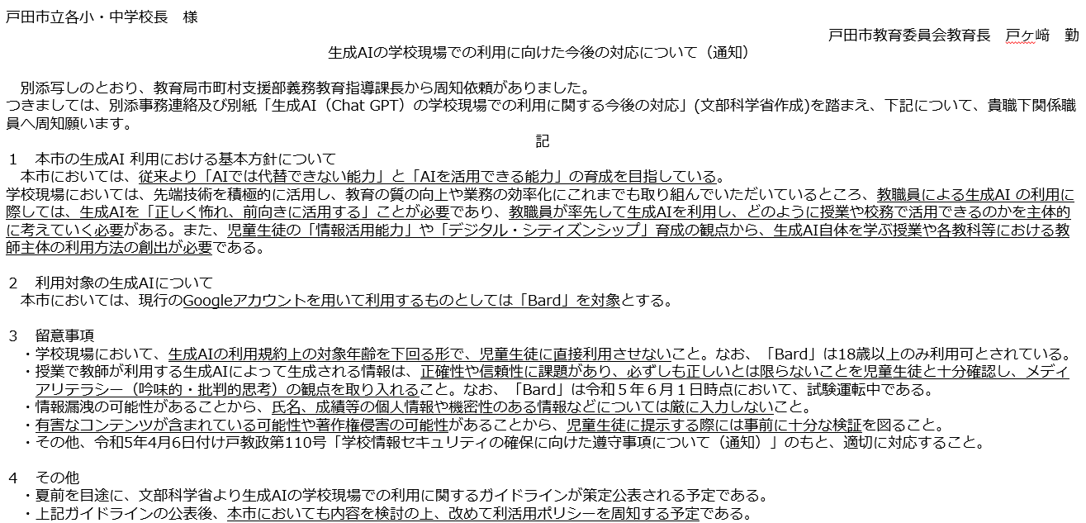

### 2.4.2 戸田市の教育における生成AIの利用に関するガイドライン

戸田市の教育においては、生成AIの利用という「手段」が「目的」化することなく、学校における働き方改革や子供達の学びの充実につながるよう、学校現場の「腹落ち」を図りつつ、着実に取組を進めていきたいと考えています。

　　「戸田市の教育における生成AIの利用に関するガイドライン」については、事例・資料編の別冊として収録していますので、参照してください。

# 3.活用編

■活用編

## 3.1 市役所情報バズっちゃえプロジェクト（プレスリリースのテンプレート）

(1) 概要

　　戸田市では、イベントやPR情報、新しい取り組みなどを報道関係者や市民に対して様々な方法で発信しています。しかし、その情報が人々の心に響かなければ、十分に周知されない可能性があります。

そこで、市の広報担当職員が作成したプレス資料を元に、ChatGPTにさまざまな指示を与えて、相手の心に響く文章やテンプレートを作成しました。

　　【現行のプレスリリース】

女子プロサッカー長谷川唯選手が市役所を訪問～とだPR

大使記念品授与式と応援イベントを開催～

戸田市出身のプロサッカー選手であり、現在、イングランドのマンチェスターシティで活躍する、とだPR大使の「長谷川唯」選手の帰国に伴い、市役所でとだPR大使の記念品授与式を開催します。

当日は、長谷川選手を市役所で市民とともに歓迎し、とだPR大使としての想いや今後の選手としての意気込みを語っていただきます。

イベント終了後には、囲み取材の時間を設けますので、ぜひ取材にお越しください。

なお、取材を希望する場合は事前に戸田市役所市長公室まで申込みをお願　いします。

日時　2023年6月14日（水曜）午前10時から

（注釈）取材を希望する場合は6月9日（金曜）までにお申込みください。

（注釈）多くの記者様にお越しいただけた際は、幹事社による代表質問とさせていただく場合があります。

場所　市役所2階ロビー

（注釈）囲み取材は4階公室に移動の上で行う予定です。

問い合わせ　市長公室　広報・広聴担当　電話：048‐441‐1800（内線423）

(2) プロンプト

あなたの役割はライターです

以下の #条件 を満たして #内容 に関する返答だけをしてください。

#条件

*市役所からの市民へのお知らせ

*言語は日本語で

*文字数は400文字以内で

*敬語を使わない

*キャッチーな説明文を入れる

*日時、場所、問い合わせは、箇条書きとする

*絵文字は使用しないこと

#内容

*概要：{}

*日時：{}

*場所：{}

*問い合わせ：{}

　#内容

　　プレスリリース資料作成

　　女子プロサッカー長谷川唯選手が市役所を訪問

【生成結果】

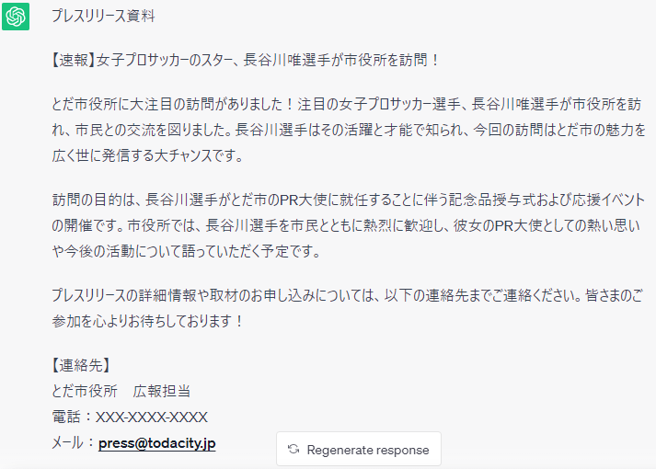

・内容で必要な要素を少し追加するだけで・・・

　#内容

　　プレスリリース資料作成

　　女子プロサッカー長谷川唯選手が市役所を訪問

**ワールドカップの代表選手内定を受けて初めての公式の場である**

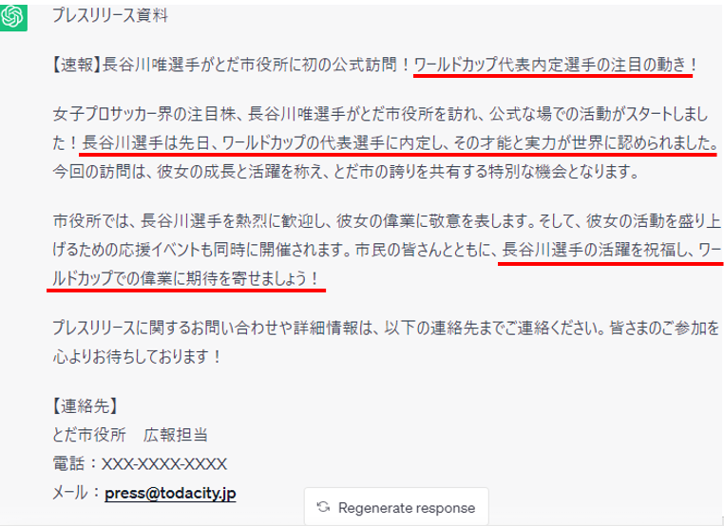

【プレスリリース用プロンプト】

[文章作成]

あなたの役割はライターです

以下の #条件 を満たして #内容 に関する返答だけをしてください。

#条件

市役所からのプレスリリース

言語は日本語で,

文字数は400文字以内で

敬語を使わない,

キャッチーな説明文を入れる

#内容

プレスリリース資料作成

女子プロサッカー長谷川唯選手が市役所を訪問

ワールドカップの代表選手内定を受けて初めての公式の場である

日時　2023年7月14日午前10時から

取材を希望する場合は6月9日（金曜）までにお申込みください。

多くの記者様にお越しいただけた際は、幹事社による代表質問とさせていただく場合があります。

場所 市役所2階ロビー

囲み取材は4階公室に移動の上で行う予定です。

【プレスリリース用プロンプト実行結果】

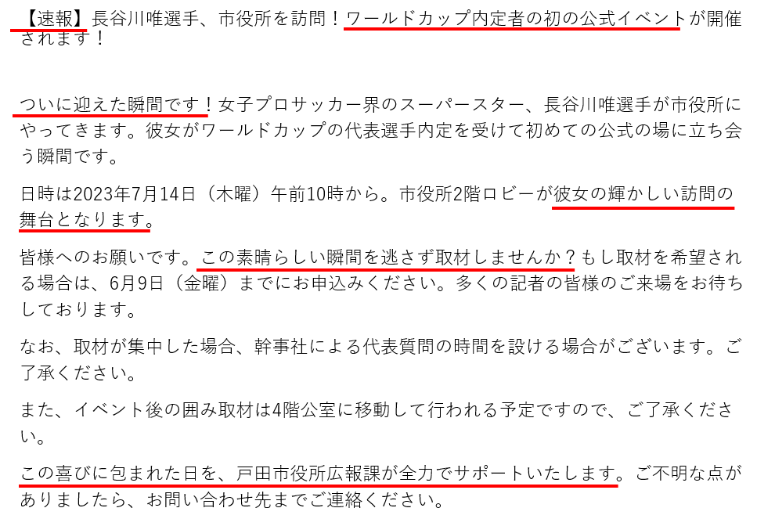

【市民へのお知らせ用プロンプト】

[文章作成]

あなたの役割はライターです

以下の #条件 を満たして #内容 に関する返答だけをしてください。

#条件

市役所からの市民へのお知らせ

言語は日本語で,

文字数は400文字以内で

敬語を使わない,

キャッチーなタイトルを入れる

#内容

2024年(令和6年)1月8日（月曜日・祝日）の午後、戸田市成人式～はたちの集い～が開催される

はたちの集い実行委員会のメンバーを募集中

日時　2024年(令和6年)1月8日（月曜日・祝日）の午後

場所 　詳細は、順次決まり次第お知らせ

【市民へのお知らせ用プロンプト実行結果】

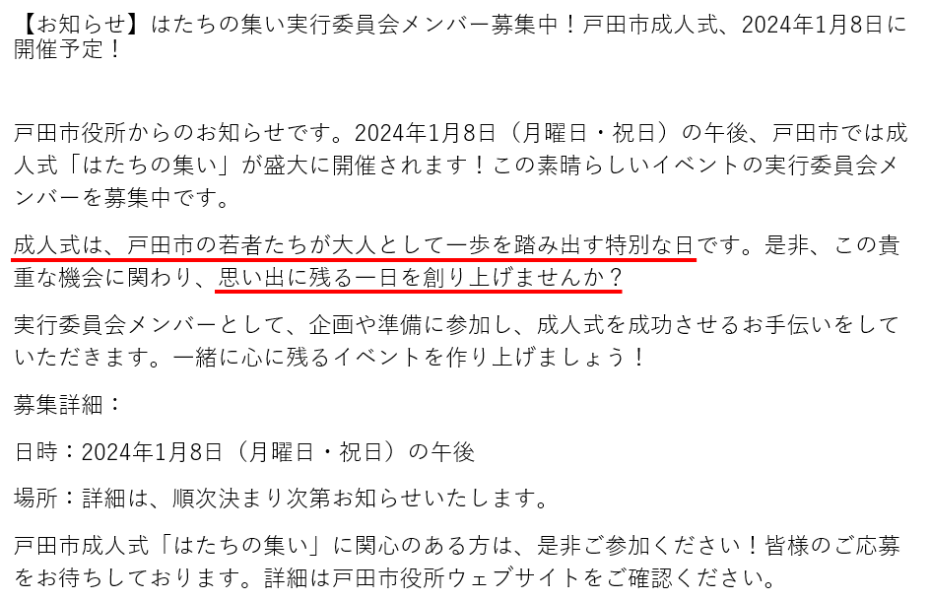

【完成した市民へのお知らせ用プロンプトテンプレート】

あなたの役割はライターです

以下の #条件 を満たして #内容 に関する返答だけをしてください。

#条件

*市役所からの市民へのお知らせ

*言語は日本語で

*文字数は400文字以内で

*敬語を使わない

*キャッチーな説明文を入れる

*日時、場所、問い合わせは、箇条書きとする

*絵文字は使用しないこと

#内容

*概要：{}

*日時：{}

*場所：{}

*問い合わせ：{}

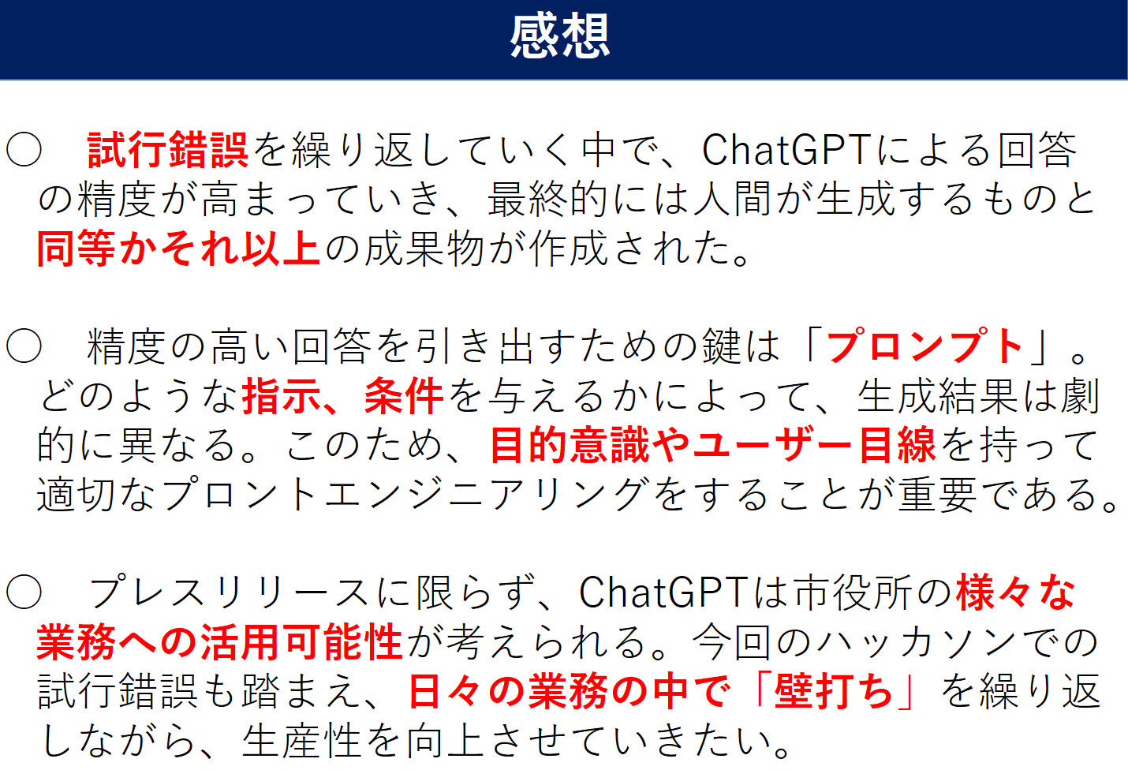

(3) 工夫したこと

　・役割と対象を具体的に設定しました。

・ChatGPTとBingを使い分けました。Bingは検索に優れていますが、テンプレート作成には向いていない印象がありました。

・抽象的な表現よりも、芸能人の名前や固有名詞を使うことで、正確性が高まることもありました。

(4) 良かったこと

・プレスリリースで難しいニュアンスも、「その瞬間」や「見逃すな」といったフレーズを作成できました。

・役所らしい硬い表現を避け伝えたいことを明確に伝えることができました。

・テンプレートをゼロから作るのは大変なので、テンプレート作成ソフトを利用し、修正を加えることで、効率的に作成できました。

(5) うまくいかなかったこと

　・Microsoft Bingでも同じプロンプトを試しましたが、望ましくない回答が生成されました。

・プレスリリースは基本的に未来の出来事を伝えるものであるべきですが、プロンプトによっては過去の出来事に関する文が生成されることがありました。

・特定の条件を指定しても、回答が文脈を理解しないことがありました。

## 3.2 とだ瞬プロジェクト（メールのテンプレート）

(1) 概要

　　日々、仕事でたくさんのメールを送っていますが、メールの書き方がバラバラで、その上、どんな内容のメールを書くかを考えるのも、業務が複雑になる一因です。ChatGPTを使って、使い勝手のいいテンプレートを作成し、メール本文を効率的に書けるようにし、業務をスムーズに進めたいと考えています。

①外部へのメールと、②内部へのメールの両方に対応するテンプレートを作成し、差出人、宛先、日時、市職員が送信するメールの内容や要約、文字数などをテンプレートに組み込むことで、適切なメール本文が簡単に作成できるようになります。

(2) プロンプト

　① 外部へのメール

User 以下の＃制約条件に従い、行政メールを作成してください

＃制約条件

作成者： [戸田市役所職員]

宛先： [町会長 ]

敬称： [各位 ]

差出人 :[ 協働推進課]

文字数 :[ ３００文字以内 ]

・宛先の後に「お世話なっております。 〇課と申し」で始めください

・「拝啓」などのあいさつ文は含めない。

＃メール内容　目的 :[ 戸田市町会連合第１回全大の開催]

詳 細:[８月９日（水）に開催する全大会の出欠を７月１４日（木）

まで回答してください

　　希望するアクション:[sample@samcomへのメールでの回答、

000-000-0000へのfaxでの回答]

【ChatGPTが作成した文章】

件名：【重要】戸田市町会連合会第１回全大会の開催について

「各位

お世話になっております。協働推進課の〇〇と申します。

戸田市町会連合会の皆様にご連絡いたします。８月９日（水）に戸田市町会連合会第１回全大会を開催いたします。この大会には、各町会の代表者の皆様にご参加いただき、重要な事項について議論し合う予定です。

ご参加いただけるかどうか、７月１４日（木）までにご連絡いただきたく、ご協力をお願い申し上げます。回答いただく方法は以下の通りです。

メールによる回答：回答メールをsample@samcom宛にお送りください。

ファックスによる回答：回答用紙を000-000-0000へファックスしてください。

大会へのご参加について、ご多忙な中とは存じますが、各町会の代表者の皆様のご意見をお聞きするために、ぜひご参加いただきたくお願い申し上げます。

何かご不明な点がございましたら、お気軽に協働推進課までご連絡ください。

ご多忙の中、ご協力いただきますようお願い申し上げます。

敬具

戸田市役所協働推進課

〇〇　　　　　　　　」

② 内部へのメール

Userあなたは戸田市職員です。以下の#ルールを守り、#目的を具体的に１００文字以上で説明し、#内容を要約し、出欠を問う行政メールを作成してください。

#ルール件名の最後に（依頼）をつける

簡潔にまとめる宛先は「担当課」

差出人は「協働推進課」

#目的ChatGPTの有効活用について学ぶ

#内容

開催：○○研修

日時：令和５年７月１日

会場：会場大会議室C

内容：ChatGPTについて

回答方法：メール（sample@samcom）締め切り：令和５年６月２２日

【ChatGPTが作成した文章】

「件名：【重要】（依頼）戸田市協働推進課宛○○研修の出欠について

戸田市協働推進課の皆様へ

お世話になっております。戸田市職員の〇〇と申します。

以下の内容について、ご連絡をさせていただきます。

目的：ChatGPTの有効活用について学ぶことです。ChatGPTは最新の言語モデルであり、行政業務において大きな可能性を秘めています。この研修を通じて、ChatGPTの機能や活用方法について理解を深めることが目的です。

内容：令和５年７月１日に大会議室Cにて、○○研修を開催いたします。研修では、ChatGPTの機能や利点、具体的な使用例について解説します。職員の皆様にとって、ChatGPTの活用は業務の効率化やサービス向上につながることであり、重要なテーマとなります。

回答方法：出欠の回答は、メールにてお願いいたします。回答先はsample@samcomとなります。回答締め切りは令和５年６月２２日となりますので、ご注意ください。

職員の皆様にとって、ChatGPTの理解と活用は重要な課題です。ぜひ多くの方々の参加をお待ちしております。」

(3) 工夫したこと

　　役割を決め、ます。条件や制約を整理し、はっきりと伝えます。たとえば、研修に関する場合、「参加しやすくしてください」という指示を加えると、参加したくなるような文章ができあがります。条件を変えると、さまざまなオプションが提供されます。

(4) ダメだったこと

　　テンプレートの選択が複雑になると、ChatGPTの返答が予期しないものになることがあるので、気をつける必要があります。何度も使用すると、以前の情報が影響を与えることがありました。要約後、手で修正しなければならない箇所がまだ多いです。

(5) 感想

とても簡単に適切なメールが作成でき、効果的かつ効率的に仕事が進められます。これは全ての部署で使えると考えられます。

## 3.3 時短窓快プロジェクト（施策の原案作成）

(1) 概要

　市役所での手続きは、市民と職員が互いに理解し合うのに時間がかかり、多くの労力が必要な場合があります。例えば、「どこで手続きすればいいかわからない」「用事がうまく伝わらない」「手続きにかかる時間が予測できない」といった課題があります。これらの問題を解決するために、ChatGPTを活用して提案してもらいました。市民と窓口職員をスムーズに結びつけ、双方の対応時間を短縮させて、窓口での対応を快適にすることを実現します。

(2) プロンプト

・市役所の窓口時短の方法を５つ提案してください。

・市役所窓口サービスの充実と職員負担の軽減は。

・市民と職員双方にとっての窓口業務の快適化とは。

【回答結果】

* デジタル化とオンラインサービスの拡充
* ロボットプロセスオートメーションの活用
* 職員のスキル向上
* 市民向け情報の発信と周知
* セルフサービス端末の設置
* 窓口受付オンライン予約システムの導入

【窓口受付オンライン予約システムのメリット・デメリット】

* メリット

・待ち時間の削減

・予約時間の確保

・人的リソースの最適化

* デメリット

・予約の制約

・非予約利用者への不公平感

(3) 感想

解決すべき問題の解決策を見つけるために使いやすいプロンプトを作成するのは難しいと感じています。プロンプトの作成が簡単でなければならないと思います。課題に対する問題点や気付きを見つけるためにもプロンプトを活用することが期待されています。また、同じプロンプトを使っても異なる回答が得られることに課題を感じています。

## 3.4 キャッチコピーの作成（ChatGPTとブレインストーミング）

(1) 概要

　キャッチコピーを考える際、担当者と一緒にブレインストーミングなどでアイデアの出し合いをしていました。そこで、実際にキャッチコピーを作成するために、ChatGPTと何度も対話しました。

(2) プロンプト



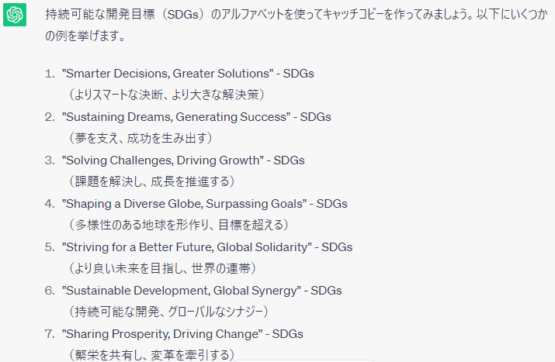

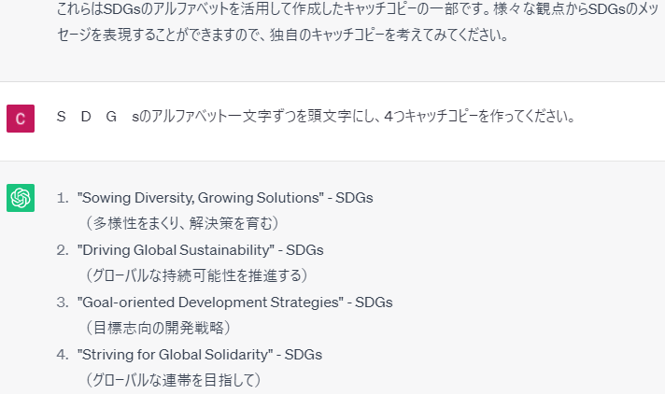

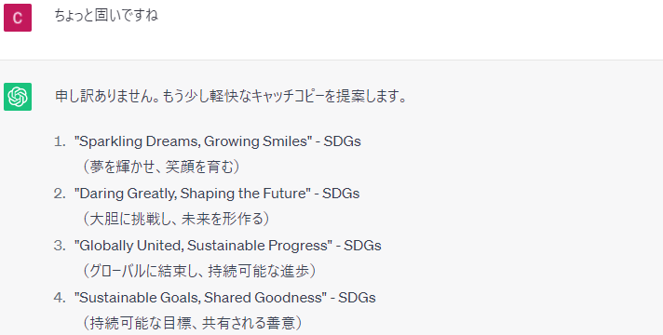

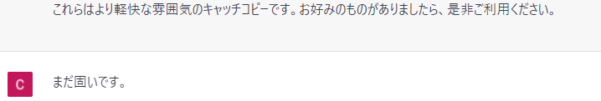

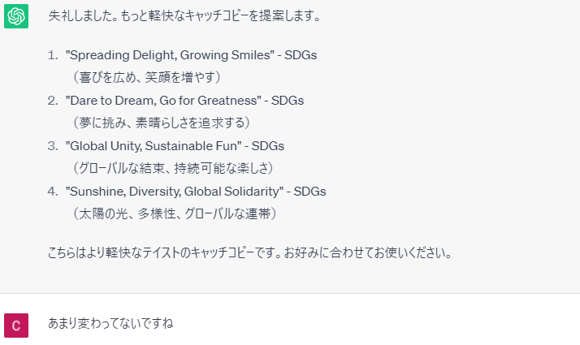

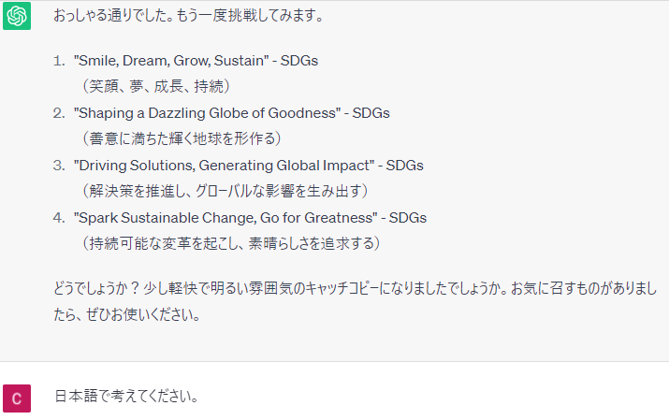

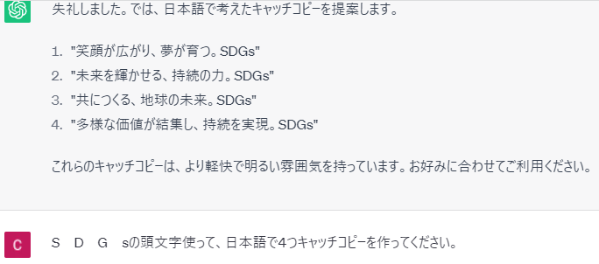

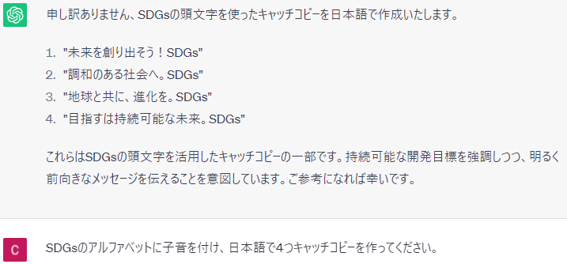

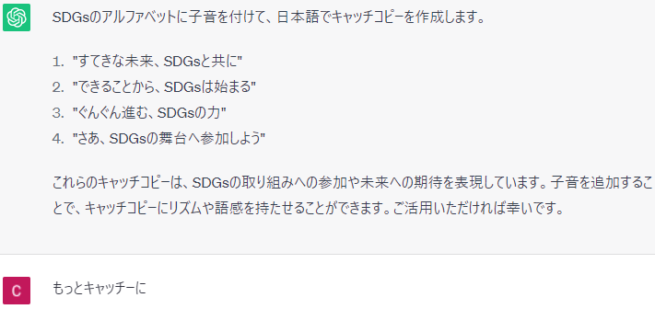

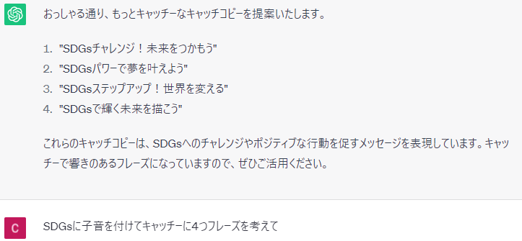

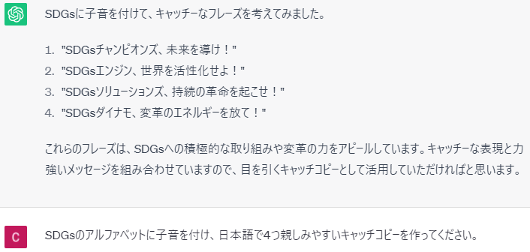

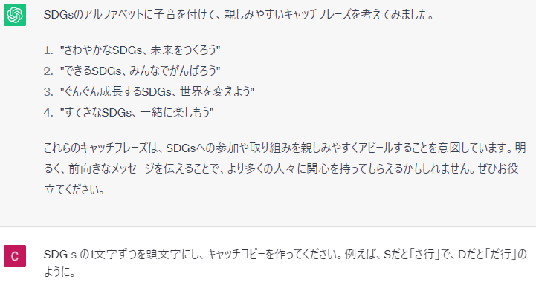

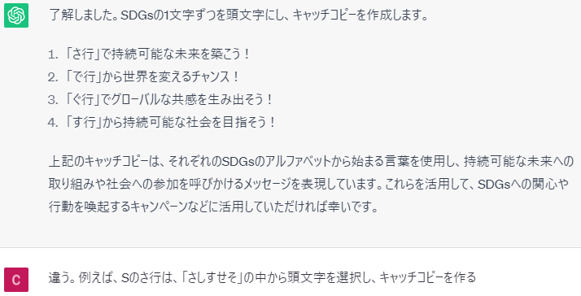

(3) よかったこと

複数の担当者とのコミュニケーションを必要とせず、チャットGPTとの対話だけで複数のキャッチコピーを作成できました。これにより、作業が大幅に効率化されました。

(4) 懸念事項

すでに使用されている可能性のあるキャッチコピーも存在するため、使用する前に確認が必要です。

## 3.5 議事録の要約

(1) 概要

　　ChatGPTは文章を要約するのに優れています。たとえば、挨拶文から議事録を作成する場合、原文をそのまま使わず、要点をまとめる必要がありますが、簡単な指示を与えれば要約できます。

(2) プロンプト

「この文章を300字以内で要約してください。」

【原文】

「戸田市DX推進本部会議の開催にあたり一言申し上げます。

戸田市では一昨年前に「デジタル宣言」を行い、各部局の皆様のご協力のもと、行政の効率化とともに、市民の暮らしをより良くするための「人に優しいデジタル化」を目指した各種業務改革を進めてきました。

今回の本部会議では、現在世界中で爆発的に普及し、今後行政が確実に変革を迫られることが確実視される自然言語型の人工知能チャットボット「ChatGPT」への対応について、戸田市として調査研究事業を立ち上げることをお諮りすべく、本部員である皆さんにお集まりいただきました。

ChatGPTは、これまでの常識を覆す革新的な文章生成能力により、あらゆる分野での活用が期待されております。私も実際に利用しておりますが、ＡＩのもつ計り知れない可能性を感じており、とてもワクワクしている反面、今後、社会で活用された場合の負の側面や、経済への影響がどうなっていくのか、行政に活用した場合のリスクな何かを見極められずにおります。

政府は有効活用にむけて検討をはじめておりますが、私は、市民サービスを直接担う地方自治体こそが、早急にその活用とリスクを検討しなければならないと考えております。

よって、国の方針を待つのではなく、戸田市としては、業務の自動化・効率化が可能な領域を洗い出すとともにリスク・危険性を把握し、安全に利用する方法を検証したいと考えております。

具体的には、本日の会議で全庁的な調査研究チームを設置し、内諾をいただいております外部の方にアドバイザーとして就任していただき、その方の知識やアドバイスもいただきながら、様々な方向から調査研究を実施します。そしで、できるだけ速やかに「自治体業務におけるChatGPT等の生成AI活用ガイドの作成と公表を目指したいと思います。

産業革命に匹敵するともいわれるくらい進化したAIの能力ですが、私たちはどう向き合うのかが問われています。思えばテクノロジーは歴史上、人類に変化を突き付けてきました。私たちは、この変化に柔軟に対応し、ぜひそのリ　　スクを踏まえながら、良さを生かし、効率良く、利便性の高い市民サービスを創り上げていく第一歩としたいと思います。」

【要約結果】

「戸田市では、行政の効率化と市民の暮らしをより良くするために、自然言語型の人工知能チャットボット「ChatGPT」への対応について調査研究事業を立ち上げることを決めました。ChatGPTは革新的な文章生成能力により、あらゆる分野での活用が期待されていますが、リスクや危険性もあります。国の方針を待たずに、戸田市としては、業務の自動化・効率化が可能な領域と安全に利用する方法を検証し、自治体業務におけるChatGPT等の生成AI活用ガイドを作成し公表することを目指します。この変化に柔軟に対応し、良さを生かし、効率良く、利便性の高い市民サービスを創り上げていく第一歩としたいと思います。」

原文の文字数は 885 文字です。要約後の文字数は 268 文字です。要約率は 30.3% です。

## 3.6 戸田市公式ホームページから、ChatGPTでうまく情報を抜き出す検証

(1) 概要

　　ChatGPTは、検索や調査に使用すると、もっともらしく嘘をつきます。これでは実用に使えませんので、WEB検索してから文章を生成するタイプであるBing AIChatを用いて検証を行いました。

(2) AI総合案内サービスの場合

　　AI総合案内サービスは、あらかじめ用意したQAを基に、該当する情報があるページを案内するものです

QAがあらかじめ想定しているので、回答が洗練されていて見やすい

　　転入について聞いてみると

AI）戸田市に引越してこられるのですね。

前の市区町村では転出届を出しましたか？

そのときもらえる転出証明書が、転入の手続きをする時に必要になります。

「転入届(URLリンク)」

「引越し時のライフラインの手続き(URLリンク)」

「引越しに伴う転校の手続き(URLリンク)」

「引越し時の社会保険・手当の手続き(URLリンク)」

「その他の転居するときの手続き(URLリンク)」

「海外から転入した場合(URLリンク)」

「引越しの費用に対する助成について(URLリンク)」

基本的にあらかじめ想定された質問をセットしているため、誤った回答することはありません。一方、複雑な質問が苦手なほか、リンクに飛んで情報を確認しなければならないデメリットもあります。

必要最低限の回答とURLリンクのみ

(3) Bing AIChat（ChatGPT4）に回答させた場合

【プロンプト】

戸田市以外の場所から、戸田市に引越して来るときに必要な届出を教えてください。

AI）引越しの際に必要な届出は、戸田市内に引っ越してきた場合は、転入届を提出する必要があります。

提出期限は、戸田市内に住み始めた日から14日以内です1。

転入届URL)https://www.city.toda.saitama.jp/soshiki/191/simin-tennyu.html

転居届も提出することができますが、転入届と同じ内容のため、転入届を提出するだけで大丈夫です2。

転居届URL) https://www.city.toda.saitama.jp/soshiki/191/simin-tenkyo.html

追加で条件を設定しました。

【プロンプト】

戸田市以外の場所から、戸田市に引越して来るときに必要な届出を教えてください。なお、「届出期間、届出場所、届出人、注意事項、取扱い時間、必要なもの、お問い合わせ」なども詳細に教えてください。

AI）引越しの際に必要な届出は、戸田市内に引っ越してきた場合は、転入届を提出する必要があります。

提出期限は、戸田市内に住み始めた日から14日以内です1。

転入届URL)https://www.city.toda.saitama.jp/soshiki/191/simin-tennyu.html

転居届も提出することができますが、転入届と同じ内容のため、転入届を提出するだけで大丈夫です2。

転居届URL) https://www.city.toda.saitama.jp/soshiki/191/simin-tenkyo.html

転入届の提出場所は、戸田市役所市民課または各支所市民課です1。

必要なものは、本人確認書類（運転免許証、パスポートなど）と印鑑です1。

また、提出後に受付票が発行されますので、大切に保管してください1。

**誤った情報**が含まれていたので条件を公式ホームページに有る情報のみで設定しました。

【プロンプト】

埼玉県戸田市役所の公式ホームページに有る情報のみを情報源として、以下に回答をお願いします。「戸田市以外の場所から、戸田市に引越して来るときに必要な届出を教えてください。なお、「届出期間、届出場所、届出人、注意事項、取扱い時間、必要なもの、お問い合わせ」なども詳細に教えてください。」

AI）引っ越しの際に必要な届出は、戸田市内に住み始めた日から14日以内に行う「転入届」です。ただし、マイナンバーカードを利用した転入手続きをされる方は、戸田市内に住み始めた日から14日以内で、かつ転出予定日から30日以内にお手続きをしてください。12

届出場所は、戸田市役所2階市民課窓口、美笹支所、戸田公園駅前出張所の3か所です。1

届出人は本人または世帯主であり、世帯主以外の同一世帯員からの届出についても委任状は不要です。1

注意事項として、代理人が届け出る場合は委任状が必要です。1

必要なものとして、本人確認書類（運転免許証等）が必要です。1

お問い合わせ先は、戸田市役所市民課窓口（048-445-1111）です。1

かなり正確になりました。詳細を追加で尋ねてみます。

【プロンプト】

もっと詳しく教えてください。

AI）転入届と転居届の違いは、転入届は戸田市内に住み始めた日から14日以内に行う手続きで、転居届は戸田市を転居した日から14日以内に行う手続きです。

世帯主とは、家族や同居人などが一緒に暮らしている場合、その家族や同居人の中で収入が最も多い人のことを指します。

委任状と代理人の違いは、委任状は本人が代理人に権限を与える書類で　あり、代理人はその権限を持って本人の代わりに手続きを行います。

他にも、引っ越しの際に必要な手続きや注意事項などがあるかもしれません。お問い合わせ先は、戸田市役所市民課窓口（048-445-1111）です。

さらに追加で質問をします。

【プロンプト】

その他に注意すべき点が有れば、詳しく教えてください。

AI）引っ越しの際には、以下の点にも注意が必要です。

・駐車場の確保

・ゴミ出しの方法

・郵便物の転送手続き

・光熱費の手続き

などがあります。

また、戸田市役所のホームページには、引っ越しに関する情報が掲載されています。

お問い合わせ先は、戸田市役所市民課窓口（048-445-1111）です。

## 3.7 Excelマクロ等のエラー修正

(1) 概要

作業の変更に伴うExcelの関数やマクロの修正、エラーの確認は、書籍やインターネットで調べていましたが、必要な情報を見つけるのに時間がかかりました。そこで、VBAコードを直接入力し、問題点を確認しました。また、エラーコードを伝えて、その対処方法を聞いたところ、ChatGPTはVBAコードの結果や処理内容を説明してくれました。エラーに関しては明確な答えは得られませんでしたが、いくつかの注意点を教えてもらいました。それを参考に修正を行った結果、エラーが解消しました。

(2) プロンプト

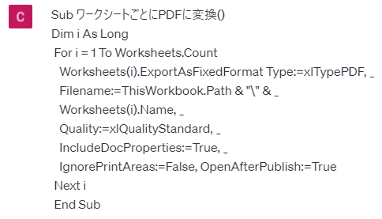

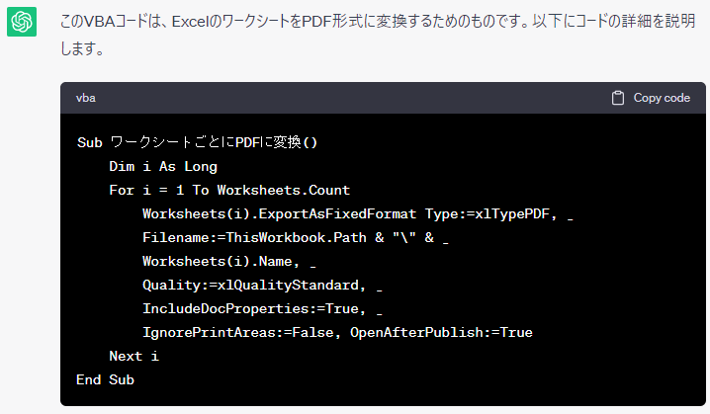

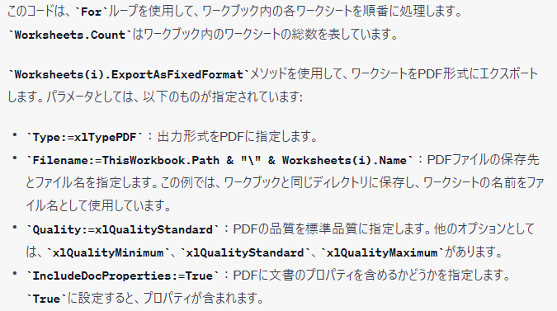

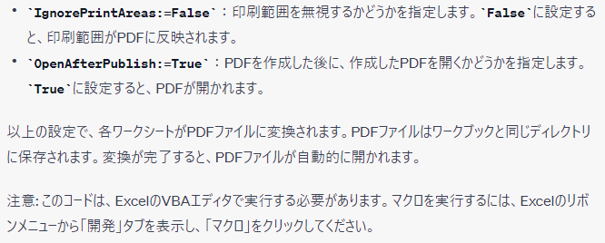

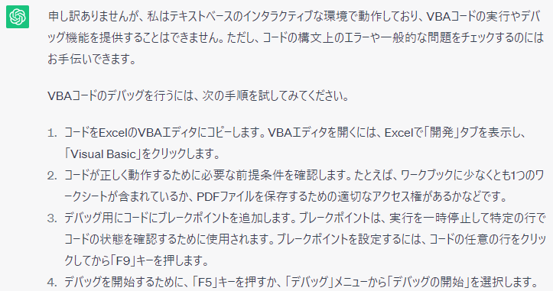

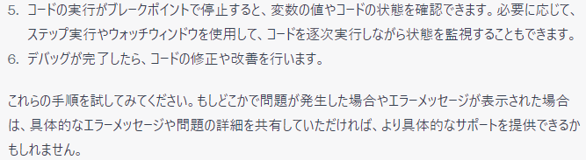



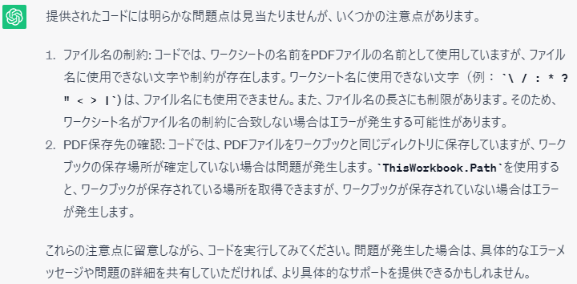



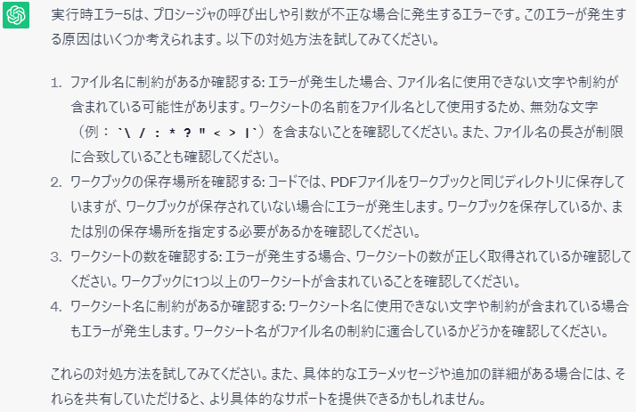



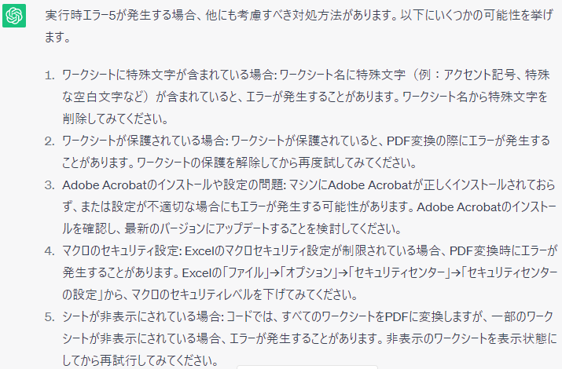

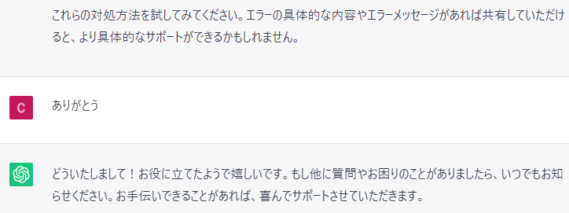

## 3.8 イメージキャラクターの作成

(1) 概要

保険年金課では、特定検診などの保険事業を促進するために、クマをモチーフにしたマスコットキャラクターを作成し、活用しています。しかし、これまではデザインスキルを持つ職員が手作業で作成していました。

現在のキャラクターを基に、できるだけ似ているものを作るように指示し、イラストを描かせました。その後、条件を変えて複数の絵を試してみました。

(2) プロンプト

①クマ

②腹が出ている（メタボ）

③おなかを巻き尺でまいている

④シンプルでかわいいタッチ

④名前は「はらまわりん」

(3) よかったこと

　短時間で簡単に複数のイラストが作れました。条件を変えればすぐに別のイラストもできました。イラストや絵を作るのは以前はスキルや専門知識が必要でしたが、今は誰でも気軽に高品質な作品を作れるので、画期的で業務での利用に可能性を感じました。専門家に頼る必要がなく、経費や時間を節約でき、業務の幅も広がるでしょう。

(4) 懸念点

非常に簡単に作れるので、今後ChatGPTで作成された素材が増えるでしょう。その場合、イラストの著作権や管理に関するルールが必要かもしれません。



## 3.9 翻訳文の作成

(1) 概要

　保険年金課窓口で、国保の加入・脱退手続き後に配布しているチラシ（一部）を英訳させてみました。

【プロンプト】

　まず、単純に翻訳させてみました。

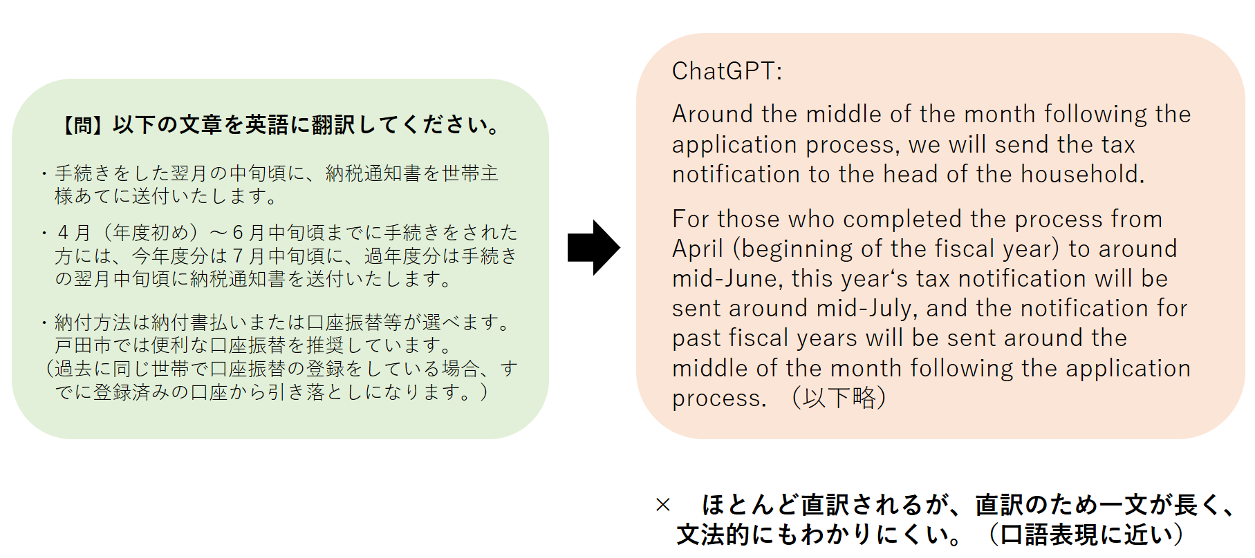

この翻訳させた英文を再度日本語訳させてみました。

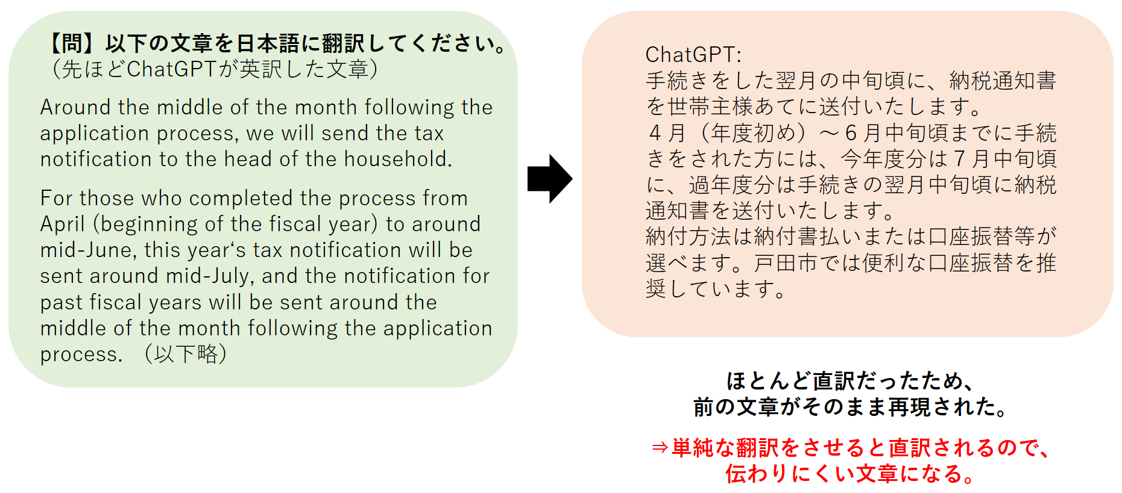

１で出力させた英文を要約させてみました。

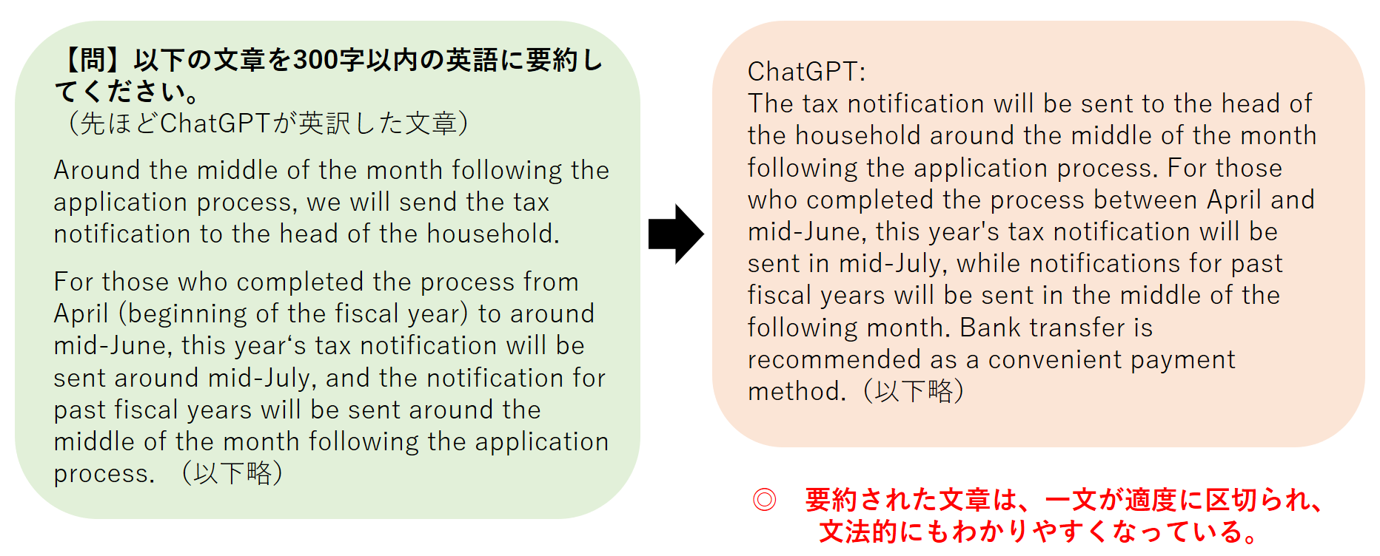

「国民健康保険とは」といった制度に関する情報やこちらが伝えたい情報を与え、外国人向けの案内文を作成させました。

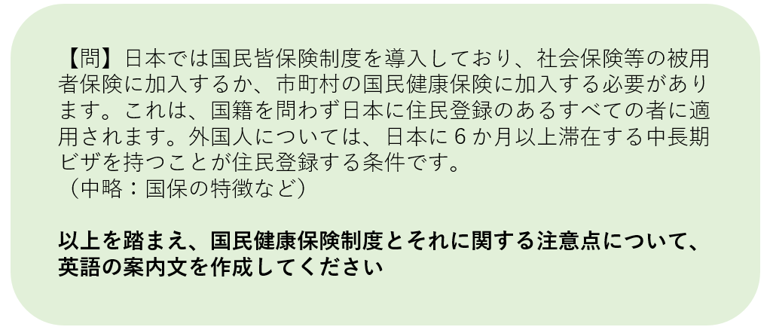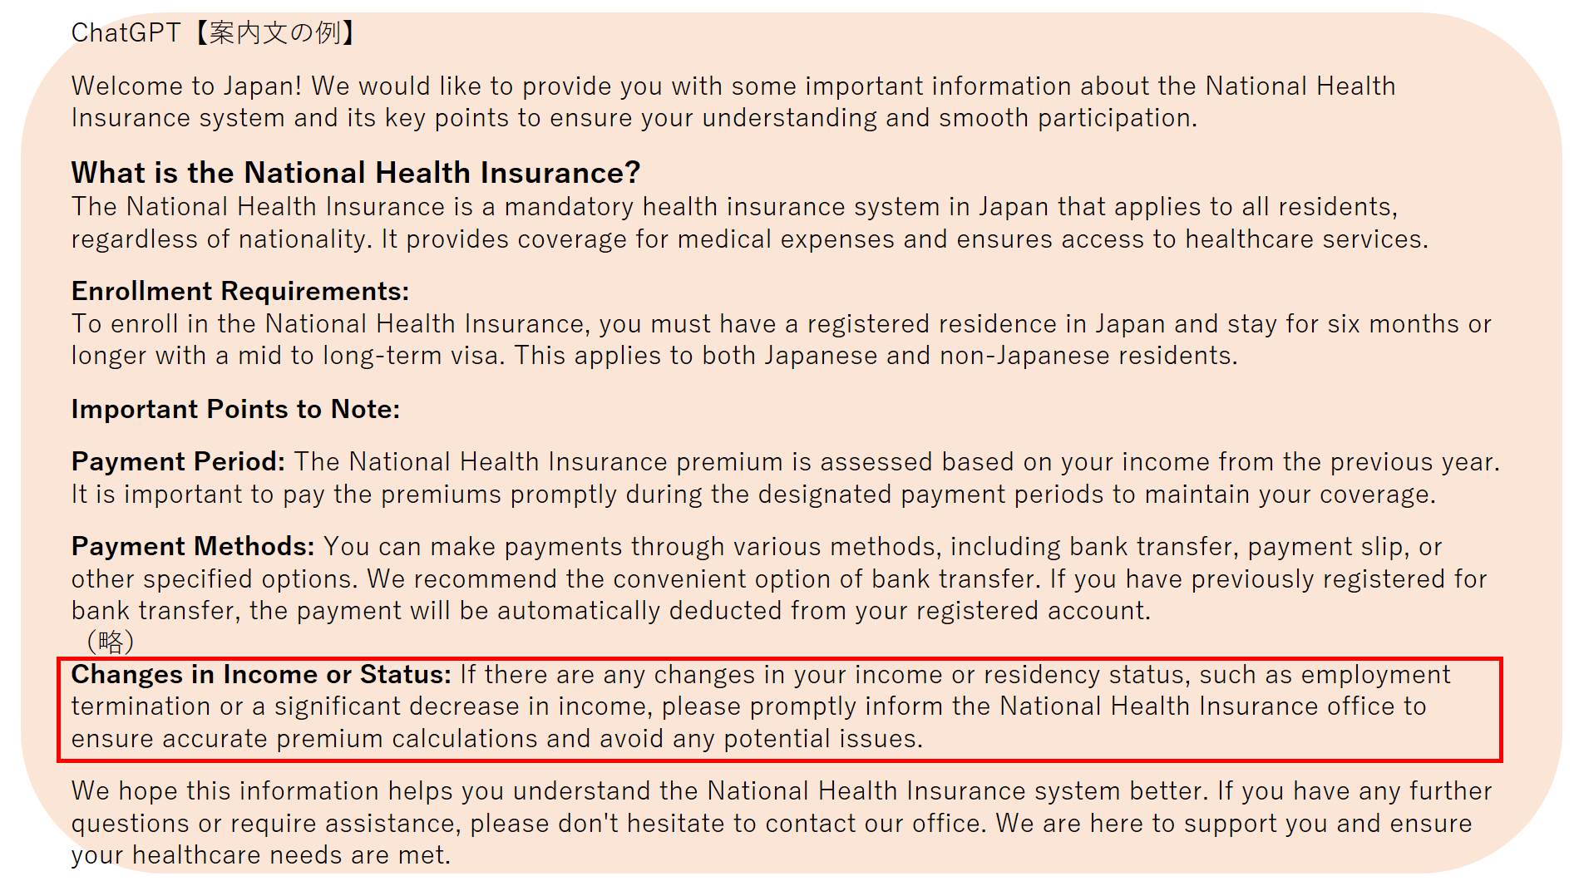

※文章の日本語訳（Google翻訳なので少し不自然ですが、ChatGPTの作成した英語版はかなり自然な印象です）

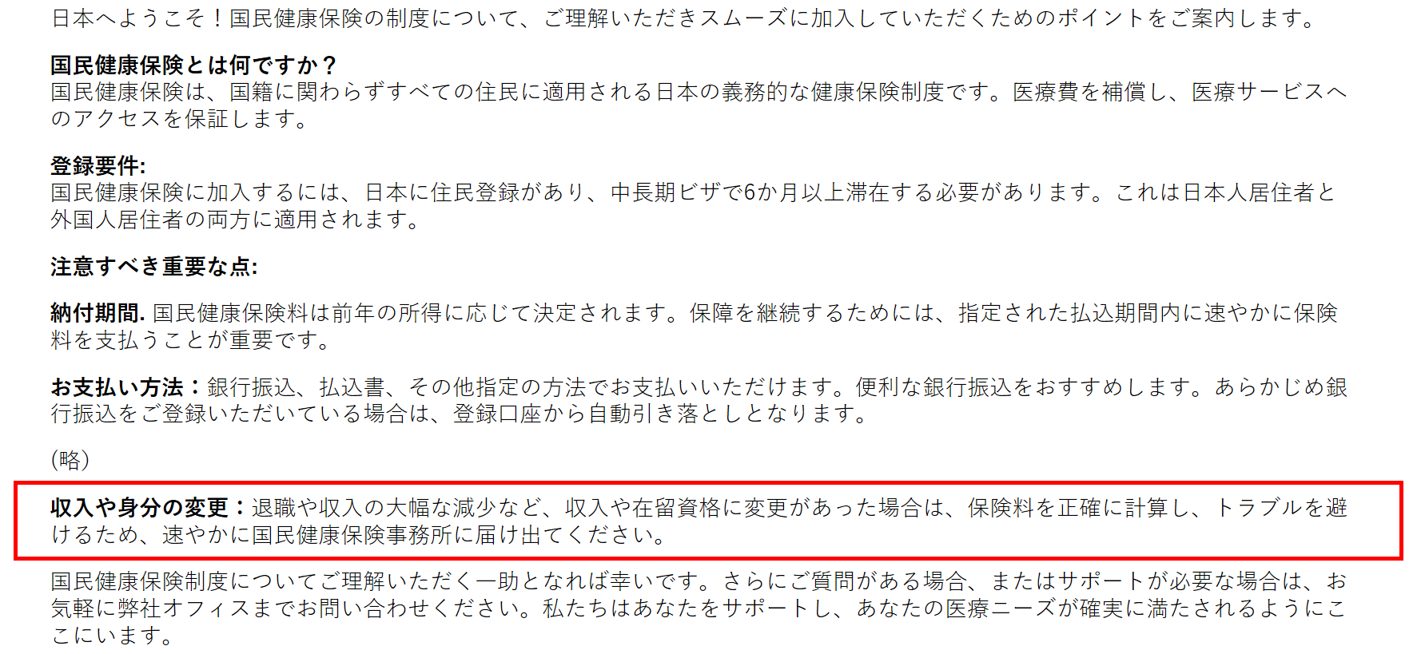

(2) よかったこと

作成された案内文の特徴として以下がありました。

◆要点を押さえた要約

重要な事項等を際立たせた表現や段落組み等が可能。

◆わかりやすい口語表現

親しみやすい表現方法や、口語的な文章表現が用いられるため、平易で伝わりやすい。

◆知識の蓄積

直近の質問のみならずこれまでにChatGPTとやり取りした情報すべてを踏まえた案内文を作成できる。

(3) 懸念点

　懸念点は以下の通りです。

◆与えていない情報を補ってしまう

作成した案内文のうち、赤枠で囲んだ箇所はChatGPTに与えていない情報。AIが推測によって情報を補っているため誤った情報が含まれる可能性がある。

◆文語的表現がやや苦手

ChatGPTは対話形式でやり取りを行うAIで、口語表現の方が得意なようだが、文章を文法的に正確に翻訳することに難があるように見受けられる。

## 3.10 校務利用でのプロンプト例

校務利用でのプロンプト例については、別添「戸田市の教育における生成AIの利用に関するガイドライン」「【参考資料３・４】校務・学習利用アイデア」に掲載していますので、参考としてください。

　　　　　「自治体におけるChatGPT等の生成AI活用ガイド」

　　　　　　作成　：戸田市ChatGPTに関する調査研究チーム

　　　　　　事務局：戸田市企画財政部デジタル戦略室

　　　　　　電話　：048-259-3278

　　　　　　URL　：www.city.toda.saitama.jp

　　　令和５年１０月

1. 2017年に発表された"Attention Is All You Need"という自然言語処理に関する論文の中で初めて登場した深層学習モデル
2. API(Application Programming Interface) API」とは、ソフトウェアにAPIという外部とやりとりする窓口を作り、外部アプリとコミュニケーションや連携ができる状態にするものです